Приложение
к постановлению администрации
города Покачи
от 15.02.1022 № 174

РЕКОНСТРУКЦИЯ АВТОМОБИЛЬНОЙ ДОРОГИ
Г. НИЖНЕВАРТОВСК - Г. КОГАЛЫМ
07-2511/20С1775
Содержание
1 Основная часть проекта планировки территории. Графическая часть 7
1.1 Чертеж границ зон планируемого размещения линейного объекта 7
2 Положение о размещении линейных объектов 11
2.1 Наименование, основные характеристики (категория, протяженность, проектная мощность, пропускная способность, грузонапряженность, интенсивность движения) и назначение планируемых для размещения линейных объектов, а так же линейных объектов, подлежащих реконструкции в связи с изменением их местоположения 11
2.2 Перечень субъектов Российской Федерации, перечень муниципальных районов, городских округов в составе субъектов Российской Федерации, перечень поселений, населенных пунктов, внутригородских территорий городов федерального значения, на территориях которых устанавливаются зоны планируемого размещения линейных объектов 11
2.3 Перечень координат характерных точек границ зон планируемого размещения линейных объектов 12
2.4 Перечень координат характерных точек границ зон планируемого размещения линейных объектов, подлежащих переносу (переустройству) из зон планируемого размещения линейных объектов 13
2.5 Предельные параметры разрешенного строительства, реконструкции объектов капитального строительства, входящих в состав линейных объектов в границах зон их планируемого размещения 13
2.6 Информация о необходимости осуществления мероприятий по защите сохраняемых объектов капитального строительства (здание, строение, сооружение, объекты, строительство которых не завершено), существующих и строящихся на момент подготовки проекта планировки территории, а также объектов капитального строительства, планируемых к строительству в соответствии с ранее утвержденной документацией по планировке территории, от возможного негативного воздействия в связи с размещением линейных объектов 13
2.7 Информация о необходимости осуществления мероприятий по сохранению объектов культурного наследия от возможного негативного воздействия в связи с размещением линейных объектов 13
2.8 Информация о необходимости осуществления мероприятий по охране окружающей среды 13
2.9 Информация о необходимости осуществления мероприятий по защите территории от чрезвычайных ситуаций природного и техногенного характера, в том числе по обеспечению пожарной безопасности и гражданской обороне 14
3 Материалы по обоснованию проекта планировки территории. Графическая часть 16
3.1 Схема расположения элементов планировочной структуры 16
3.2 Схема использования территории в период подготовки проекта планировки территории 20
3.3 Схема организации улично-дорожной сети и движения транспорта 21
3.4 Схема вертикальной планировки территории, инженерной подготовки и инженерной защиты территории 22
3.5 Схема границ территории объектов культурного наследия 23
3.6 Схема границ зон с особыми условиями использования 24
3.7 Схема границ территорий, подверженных риску возникновения чрезвычайных ситуаций природного и техногенного характера 25
3.8 Схема конструктивных и планировочных решений 26
4 Материалы по обоснованию проекта планировки территории. Пояснительная записка 30
4.1 Описание природно-климатических условий территории, в отношении которой разрабатывается проект планировки территории 30
4.2 Обоснование определения границ зон планируемого размещения линейных объектов 30
4.3 Обоснование определения границ зон планируемого размещения линейных объектов, подлежащих переносу (переустройству) из зон планируемого размещения линейных объектов 32
4.4 Обоснование определения предельных параметров застройки территории в границах зон планируемого размещения объектов капитального строительства, входящих в состав линейных объектов 32
4.5 Ведомость пересечений границ зон планируемого размещения линейного объекта (объектов) с сохраняемыми объектами капитального строительства (здание, строение, сооружение, объект, строительство которого не завершено), существующими и строящимися на момент подготовки проекта планировки территории 32
Пересечения подземных коммуникаций 32
Пересечения воздушных коммуникаций 32
Примыкания к автомобильным дорогам 33
4.6 Ведомость пересечений границ зон планируемого размещения линейного объекта (объектов) с объектами капитального строительства, строительство которых запланировано в соответствии с ранее утвержденной документацией по планировке территории 33
4.7 Ведомость пересечений границ зон планируемого размещения линейного объекта (объектов) с водными объектами (в том числе с водотоками, водоемами, болотами и т.д.) 33
4.8 Инженерные изыскания 34
5 Проект межевания территории. Графическая часть 36
6 Проект межевания территории. Тектовая часть 40
6.1 Перечень образуемых земельных участков 40
Таблица 6.1.1 Перечень образуемых земельных участков 40
Таблица 6.1.2 Характеристика лесного участка 41
Таблица 6.1.2 Средние таксационные показатели насаждений лесного участка 44
6.2 Перечень координат характерных точек образуемых земельных участков 45
6.3 Сведения о границах территории, применительно к которой осуществляется подготовка проекта межевания, содержащие перечень координат характерных точек таких границ в системе координат, используемой для ведения Единого государственного реестра недвижимости. Координаты характерных точек границ территории, применительно к которой осуществляется подготовка проекта межевания, определяются в соответствии с требованиями к точности определения координат характерных точек границ, установленных в соответствии с Градостроительным кодексом Российской Федерации для территориальных зон 49
6.4 Вид разрешенного использования образуемых земельных участков, предназначенных для размещения линейных объектов и объектов капитального строительства, проектируемых в составе линейного объекта, а так же существующих земельных участков, занятых линейными объектами и объектами капитального строительства, входящими в состав линейных объектов, в соответствии с проектом планировки территории 50
7 Материалы по обоснованию проекта межевания территории. Графическая часть 51
7.1 Границы субъектов Российской Федерации, муниципальных образований, населенных пунктов, в которых расположена территория, применительно к которой подготавливается проект межевания 51
7.2 Границы существующих земельных участков 52
7.3 Границы зон с особыми условиями использования территорий, установленные в соответствии с законодательством Российской Федераци у 53
7.4 Границы зон с особыми условиями использования территорий, подлежащие установлению, изменению в связи с размещением линейных объектов 54
7.5 Местоположение существующих объектов капитального строительства 55
7.6 Границы особо охраняемых природных территорий 56
7.7 Схема границ территорий объектов культурного наследния 57
7.8 Границы лесничеств, лесопарков, участковых лесничеств, лесных кварталов лесотаксационных выделов или частей лесотаксационных выделов 58
8 Материалы по обоснованию проекта межевания территории. Пояснительная записка 59
8.1 Обоснование определения местоположения границ образуемого земельного частка с учетом соблюдения требований к образуемым земельным участкам, в том числе требований к предельным (минимальным и (или) максимальным) размерам земельных участков 59
8.2 Обоснование способа образования земельного участка 59
8.3 Обоснование определения размеров образуемого земельного участка 59
8.4 Обоснование определения границ публичного сервитута, подлежащего установлению в соответствии с законодательством Российской Федерации 59

ПРОЕКТ ПЛАНИРОВКИ ТЕРРИТОРИИ

Основная часть проекта планировки территории. Графическая часть
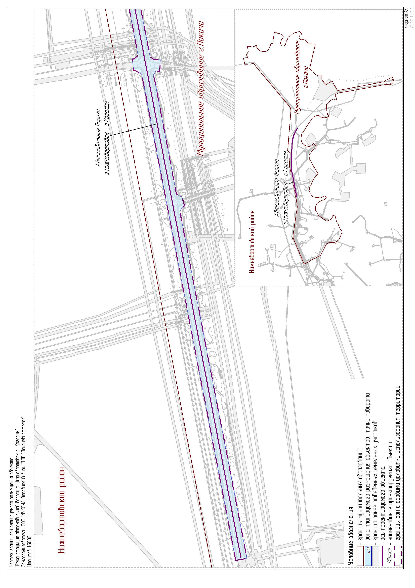
  - Чертеж границ зон планируемого размещения линейного объекта
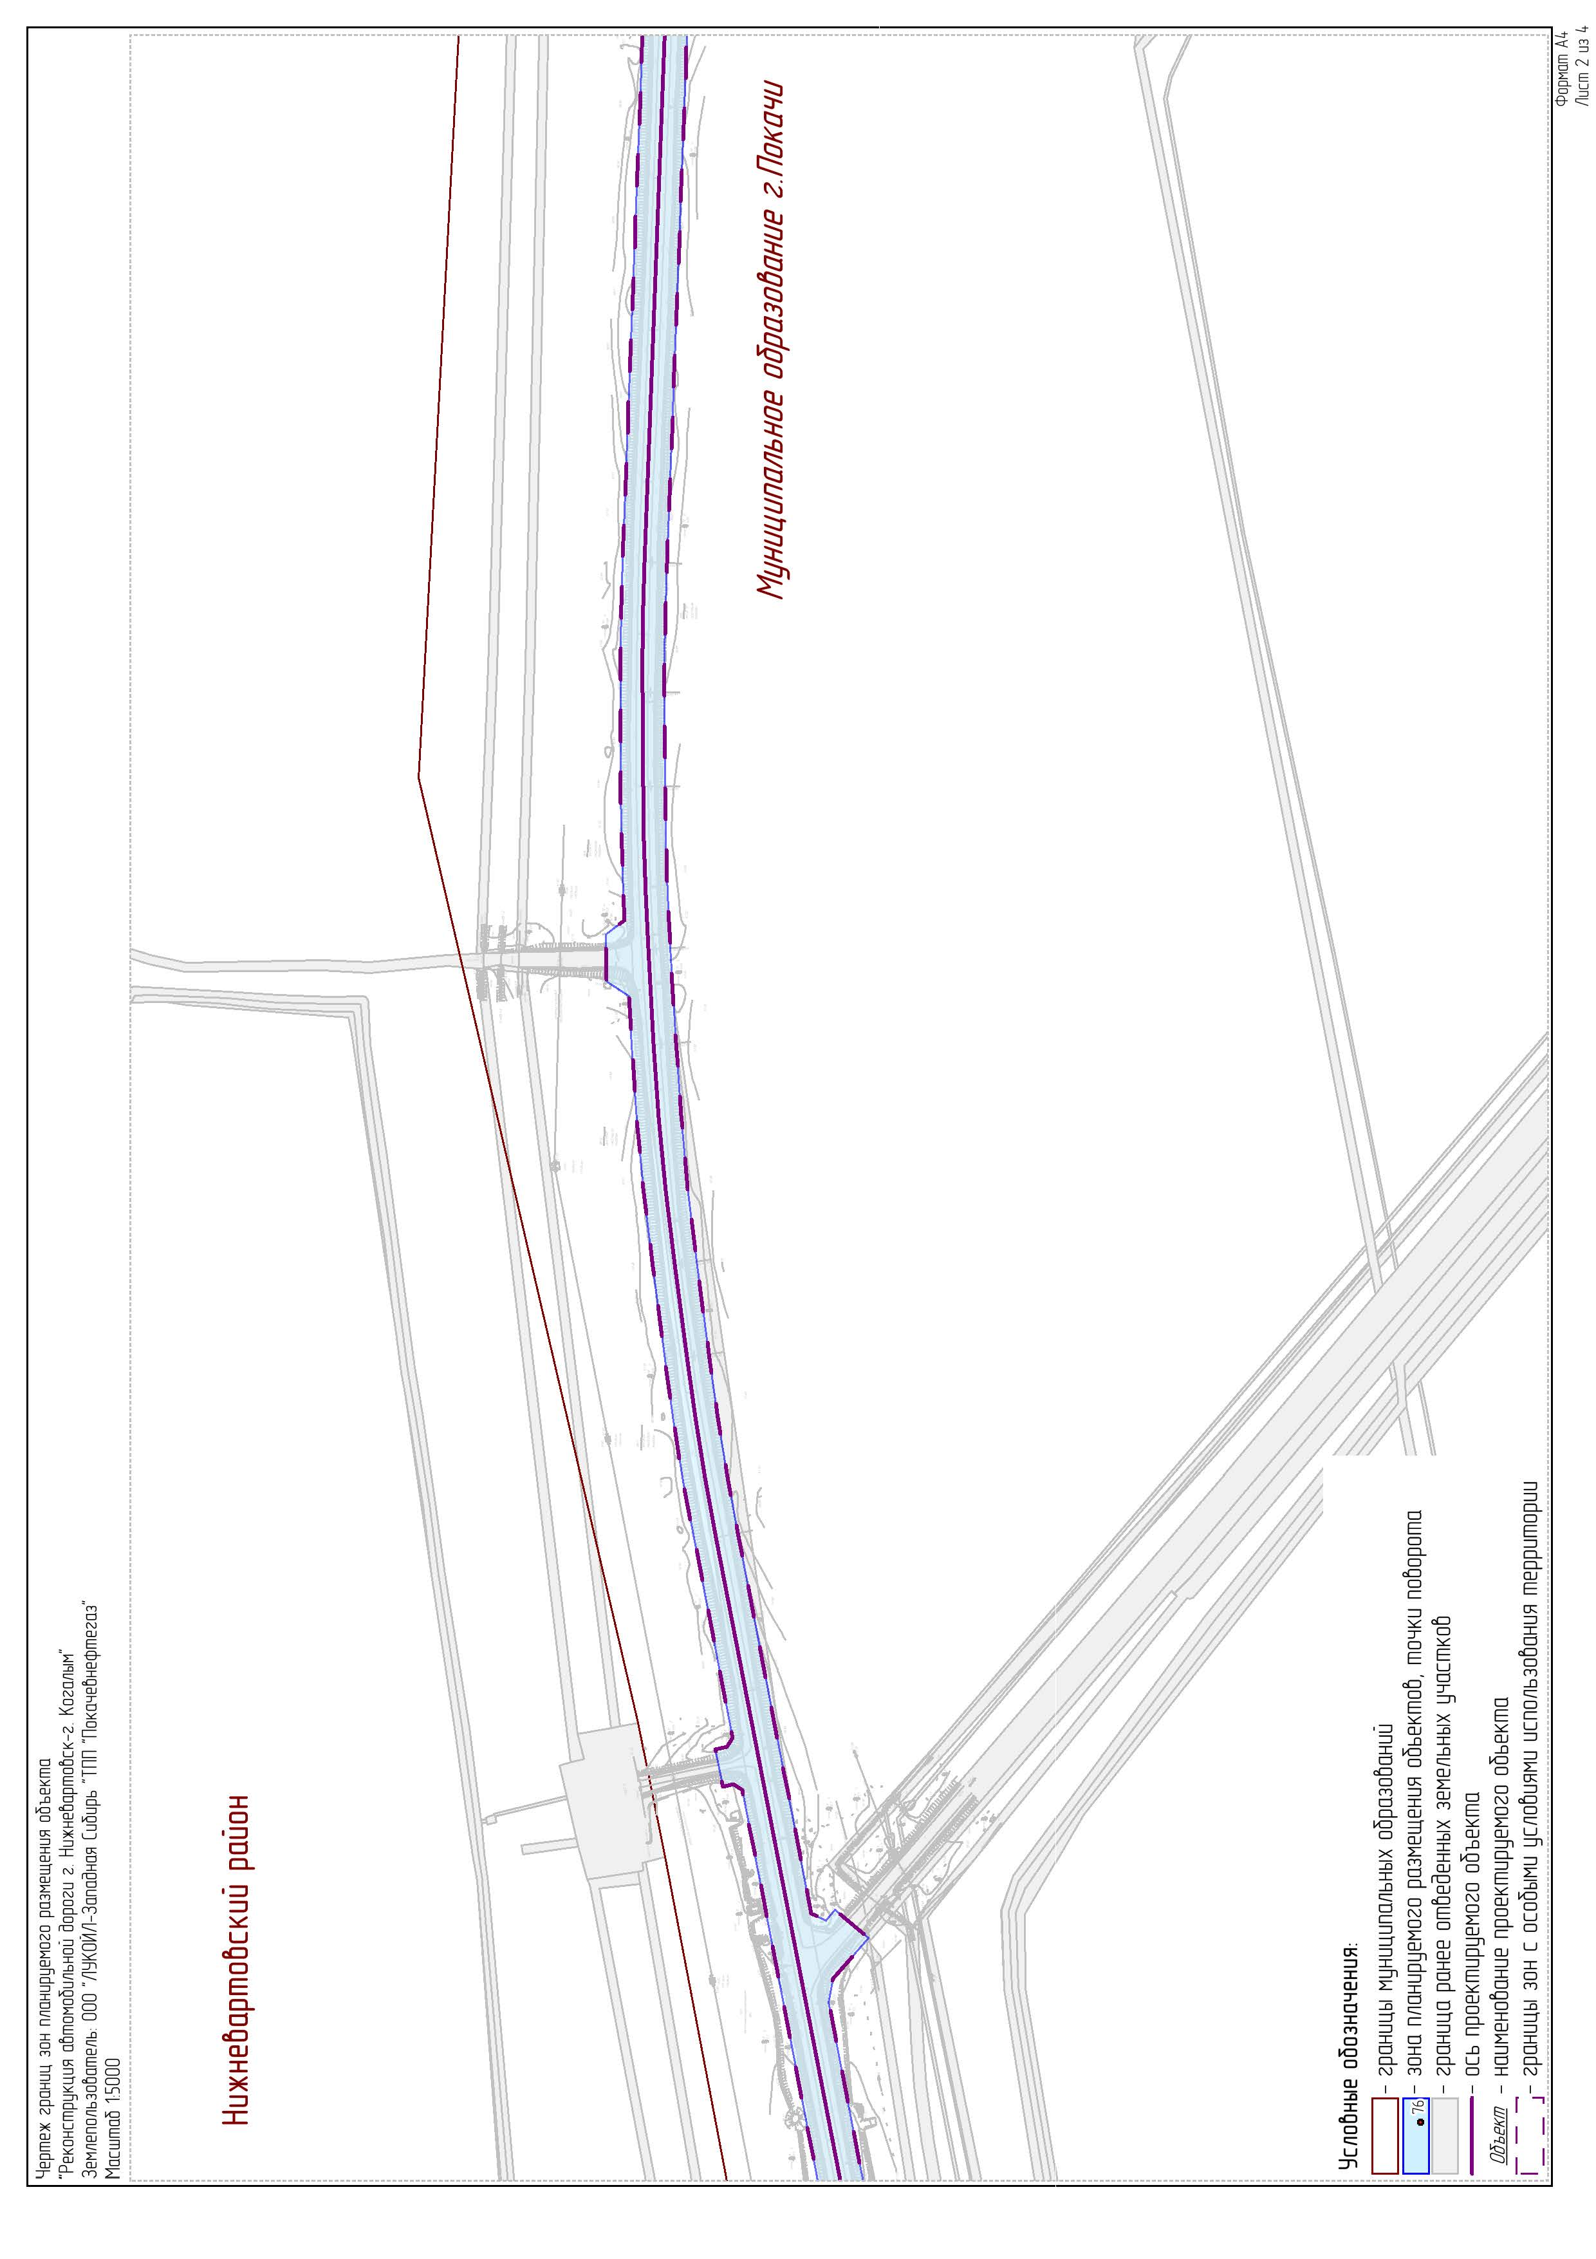
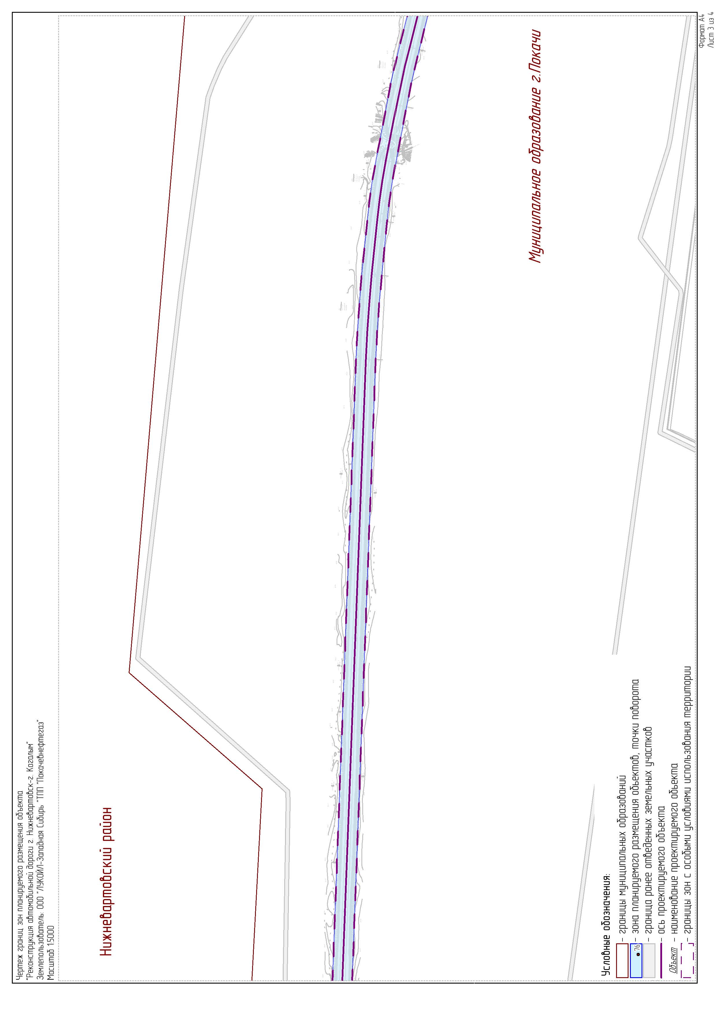
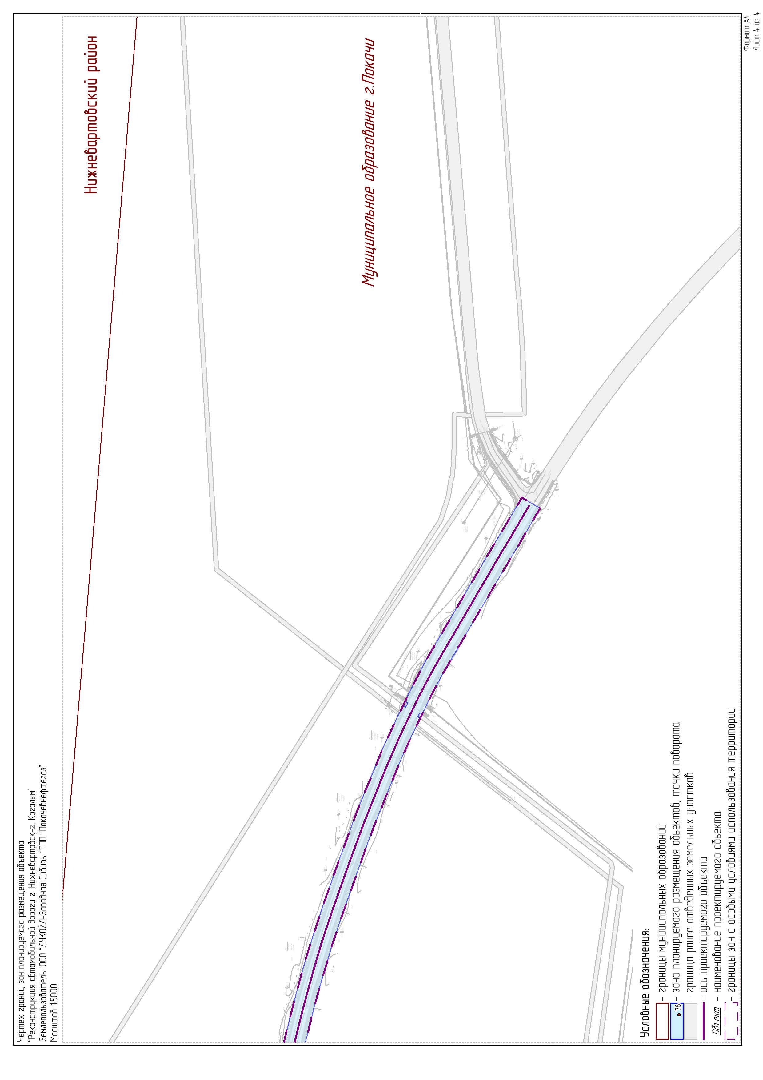

Положение о размещении линейных объектов
  - Наименование, основные характеристики (категория, протяженность, проектная мощность, пропускная способность, грузонапряженность, интенсивность движения) и назначение планируемых для размещения линейных объектов, а так же линейных объектов, подлежащих реконструкции в связи с изменением их местоположения
В проектной документации «Реконструкция автомобильной дороги г. Нижневартовск-г. Когалым» предусматривается строительство следующих объектов:
- Автомобильная дорога г. Нижневартовск-г. Когалым
Технико-экономические показатели проектируемого объекта приведены в таблице.
Наименование | Ед. изм. | Кол-во
 |  | До реконструкции | После реконструкции
Автомобильная дорога г. Нижневартовск – г. Когалым
Протяженность | м |  | 5246,22
Категория дороги |  |  | IV
Расчетная скорость | км/ч |  | 80
Количество полос движения | шт. |  | 2
Ширина проезжей части дороги | м |  | 6,0
Ширина земляного полотна | м |  | 11,0
Ширина обочины | м |  | 2,50
Ширина укрепительной полосы обочины щебнем | м |  | 0,5
Поперечный уклон  - проезжей части  - обочины | ‰. |  | 20  40
Общая площадь земельного участка | га
Ширина полосы отвода:  - на период эксплуатации  - на период строительства | м |  | 19  29
Общая продолжительность строительства, в том числе подготовительные работы | мес. | - | 3,8  0,8
Проектом предусмотрена реконструкция автомобильной дороги г. Нижневартовск – г. Когалым, протяженностью 5246 м. Начало трассы ПК 0+00 соответствует км 65+500 существующей автодороги г. Нижневартовск – г. Когалым. Конец трассы – ПК 52+46,22 соответствует км 70+500 существующей автодороги г. Нижневартовск – г. Когалым.
Категория автомобильной дороги - IV.
Класс автомобильной дороги – дорога обычного типа (нескоростная дорога).
  - Перечень субъектов Российской Федерации, перечень муниципальных районов, городских округов в составе субъектов Российской Федерации, перечень поселений, населенных пунктов, внутригородских территорий городов федерального значения, на территориях которых устанавливаются зоны планируемого размещения линейных объектов
В административном отношении район работ расположен в Тюменской области, Ханты-Мансийском автономном округе, на территории Нижневартовского района, Покачевского нефтяного месторождения, Покачевского лицензионного участка (недропользователь ООО «ЛУКОЙЛ – Западная Сибирь»), Муниципальном образовании город Покачи.
Проектируемые объекты расположены на землях лесного фонда Мегионского лесничества, Покачевского участкового лесничества; на землях промышленности Администрации Нижневартовского района.

Ближайшими населенными пунктами, к месту проведения работ являются: в 7,18 км северо-восточней г. Покачи, в 118 км юго-западней г. Сургут, в 74 км северо-западней г. Когалым.
Административный центр г. Нижневартовск, находится в 105 км на юго-восток от района работ.
  - Перечень координат характерных точек границ зон планируемого размещения линейных объектов

N_тчк | X | Y
н1 | 1038758,71 | 4366027,58
н2 | 1038733,68 | 4366012,91
н3 | 1038859,04 | 4365798,90
н4 | 1038869,47 | 4365780,54
н5 | 1038879,39 | 4365761,93
н6 | 1038888,81 | 4365743,03
н7 | 1038895,37 | 4365729,42
н8 | 1038898,46 | 4365731,80
н9 | 1038899,92 | 4365728,95
н10 | 1038901,12 | 4365726,25
н11 | 1038898,04 | 4365723,88
н12 | 1038907,46 | 4365704,37
н13 | 1038916,35 | 4365685,40
н14 | 1038924,84 | 4365666,27
н15 | 1038932,92 | 4365646,94
н16 | 1038949,19 | 4365606,85
н17 | 1038960,36 | 4365578,72
н18 | 1038971,10 | 4365550,41
н19 | 1038981,41 | 4365521,94
н20 | 1039004,26 | 4365457,34
н21 | 1039018,90 | 4365413,78
н22 | 1039032,19 | 4365369,79
н23 | 1039044,11 | 4365325,41
н24 | 1039062,07 | 4365254,21
н25 | 1039068,83 | 4365226,35
н26 | 1039075,03 | 4365198,34
н27 | 1039080,68 | 4365170,24
н28 | 1039096,26 | 4365088,88
н29 | 1039101,33 | 4365060,05
н30 | 1039105,55 | 4365031,09
н31 | 1039108,91 | 4365002,03
н32 | 1039116,77 | 4364923,63
н33 | 1039120,45 | 4364882,76
н34 | 1039123,28 | 4364841,82
н35 | 1039125,27 | 4364800,83
н36 | 1039180,87 | 4363340,38
н37 | 1039181,75 | 4363312,04
н38 | 1039182,23 | 4363283,69
н39 | 1039182,28 | 4363255,34
н40 | 1039181,99 | 4363193,35
н41 | 1039181,51 | 4363157,90
н42 | 1039180,39 | 4363122,44
н43 | 1039178,65 | 4363087,02
н44 | 1039174,98 | 4363024,51
н45 | 1039171,60 | 4362976,54
н46 | 1039167,05 | 4362928,64
н47 | 1039161,35 | 4362880,90
н48 | 1039153,30 | 4362819,80
н49 | 1039147,72 | 4362780,46
н50 | 1039141,35 | 4362741,24
н51 | 1039134,18 | 4362702,14
н52 | 1039085,77 | 4362451,83
н53 | 1039076,30 | 4362447,45
н54 | 1039070,02 | 4362454,61
н55 | 1039048,00 | 4362435,74
н56 | 1039071,27 | 4362409,16
н57 | 1039074,52 | 4362393,60
н58 | 1039027,14 | 4362148,66
н59 | 1039017,88 | 4362141,44
н60 | 1039001,32 | 4362141,12
н61 | 1039002,38 | 4362112,12
н62 | 1039012,52 | 4362112,33
н63 | 1039018,40 | 4362103,43
н64 | 1038960,11 | 4361801,97
н65 | 1038949,59 | 4361794,75
н66 | 1038946,75 | 4361795,62
н67 | 1038939,34 | 4361771,74
н68 | 1038944,22 | 4361770,24
н69 | 1038951,66 | 4361758,33
н70 | 1038782,03 | 4360881,23
н71 | 1038810,49 | 4360875,73
н72 | 1039048,26 | 4362105,08
н73 | 1039065,43 | 4362114,48
н74 | 1039068,83 | 4362114,12
н75 | 1039071,95 | 4362142,95
н76 | 1039068,40 | 4362143,34
н77 | 1039057,35 | 4362151,97
н78 | 1039131,09 | 4362533,32
н79 | 1039137,26 | 4362536,92
н80 | 1039144,04 | 4362535,53
н81 | 1039149,03 | 4362560,04
н82 | 1039141,50 | 4362561,57
н83 | 1039137,69 | 4362567,45
н84 | 1039162,68 | 4362696,64
н85 | 1039169,93 | 4362736,30
н86 | 1039176,39 | 4362776,10
н87 | 1039182,05 | 4362816,02
н88 | 1039190,11 | 4362877,09
н89 | 1039195,89 | 4362925,56
н90 | 1039200,51 | 4362974,14
н91 | 1039203,95 | 4363022,81
н92 | 1039205,85 | 4363055,13
н93 | 1039220,35 | 4363065,14
н94 | 1039220,74 | 4363095,80
н95 | 1039208,66 | 4363105,22
н96 | 1039209,87 | 4363134,55
н97 | 1039210,65 | 4363163,87
н98 | 1039211,00 | 4363193,21
н99 | 1039211,30 | 4363255,19
н100 | 1039211,23 | 4363283,96
н101 | 1039210,75 | 4363312,73
н102 | 1039209,86 | 4363341,48
н103 | 1039154,25 | 4364801,91
н104 | 1039152,24 | 4364843,52
н105 | 1039149,37 | 4364885,06
н106 | 1039145,63 | 4364926,53
н107 | 1039137,76 | 4365004,91
н108 | 1039134,30 | 4365034,84
н109 | 1039129,96 | 4365064,65
н110 | 1039124,74 | 4365094,33
н111 | 1039109,17 | 4365175,69
н112 | 1039103,40 | 4365204,35
н113 | 1039097,08 | 4365232,88
н114 | 1039090,21 | 4365261,31
н115 | 1039072,25 | 4365332,51
н116 | 1039060,08 | 4365377,76
н117 | 1039046,54 | 4365422,60
н118 | 1039031,60 | 4365467,02
н119 | 1039008,76 | 4365531,62
н120 | 1038998,31 | 4365560,49
н121 | 1038987,41 | 4365589,21
н122 | 1038976,09 | 4365617,75
н123 | 1038959,79 | 4365657,86
н124 | 1038951,48 | 4365677,75
н125 | 1038942,74 | 4365697,44
н126 | 1038933,58 | 4365716,96
н127 | 1038921,50 | 4365742,00
н128 | 1038918,14 | 4365739,40
н129 | 1038915,36 | 4365744,90
н130 | 1038918,82 | 4365747,58
н131 | 1038914,93 | 4365755,64
н132 | 1038905,17 | 4365775,21
н133 | 1038894,89 | 4365794,53
н134 | 1038884,07 | 4365813,57

  - Перечень координат характерных точек границ зон планируемого размещения линейных объектов, подлежащих переносу (переустройству) из зон планируемого размещения линейных объектов
Линейные объекты, подлежащих переносу (переустройству) из зон планируемого размещения линейных объектов, отсутствуют.
  - Предельные параметры разрешенного строительства, реконструкции объектов капитального строительства, входящих в состав линейных объектов в границах зон их планируемого размещения
Предельные (минимальные и (или) максимальные) размеры земельных участков и предельные параметры разрешенного строительства, реконструкции объектов капитального строительства не подлежат установлению.
Фактически испрашиваемая площадь по проекту составляет 15,6040 га, из них 4,0589 га вновь отводимые земельные участки (на землях лесного фонда 4,0226 га, на землях промышленности 0,0363 га), 11,5451 га участки имеющие права.
  - Информация о необходимости осуществления мероприятий по защите сохраняемых объектов капитального строительства (здание, строение, сооружение, объекты, строительство которых не завершено), существующих и строящихся на момент подготовки проекта планировки территории, а также объектов капитального строительства, планируемых к строительству в соответствии с ранее утвержденной документацией по планировке территории, от возможного негативного воздействия в связи с размещением линейных объектов
В проектной документации разработаны мероприятия для защиты сохраняемых объектов капитального строительства от возможного негативного воздействия в связи с размещением линейных объектов.
  - Информация о необходимости осуществления мероприятий по сохранению объектов культурного наследия от возможного негативного воздействия в связи с размещением линейных объектов
Согласно заключению №21-5493/1 службы государственной охраны объектов культурного наследия ХМАО – Югры от 26.10.2021 года в границах участка, испрашиваемого под хозяйственную деятельность объекты культурного наследия, объекты, обладающие признаками объекта культурного наследия, территории, обладающие признаками достопримечательного места (перспективные и малоперспективные историко-культурные зоны) не выявлены. Проектируемый объект не попадает в границы территорий традиционного природопользования коренных малочисленных народов Севера регионального значения.
  - Информация о необходимости осуществления мероприятий по охране окружающей среды
Проектируемый объект расположен вне зон особо охраняемых природных территорий федерального, регионального и местного значения.
Реализация проекта не приведет к загрязнению территории района расположения объекта. Производство строительно-монтажных работ в границах отвода земель, позволит свести к минимуму воздействие на почвы, растительный и животный мир. По окончании строительства объекта предусматривается благоустройство территории и рекультивация земельных участков.
Ущерб окружающей среде может быть нанесен лишь в аварийных случаях, для их предотвращения предусмотрены все возможные мероприятия в соответствии с требованиями законодательства Российской Федерации.
  - Информация о необходимости осуществления мероприятий по защите территории от чрезвычайных ситуаций природного и техногенного характера, в том числе по обеспечению пожарной безопасности и гражданской обороне
В качестве решений направленных на уменьшение риска чрезвычайных ситуаций оборудования и предупреждения аварийных выбросов можно выделить следующие:
- применение герметизированной системы трубопроводов;
- применение труб из материалов, соответствующих климатическим условиям района строительства;
- применение труб с толщиной стенки, превышающей расчетную;
- покрытие наружной поверхности подземных участков трубопроводов пленочной антикоррозионной изоляцией усиленного типа;
- тепловая изоляция надземных участков трубопроводов и узлов запорной арматуры;
молниезащита и заземление;
- очистка полости трубопроводов и гидравлическое испытание трубопроводов на прочность и герметичность;
- организация на всех этапах строительства входного, операционного и приемочного контроля;
- проверка качества изоляционных покрытий;
- 100 % контроль сварных стыков;
- оснащение технологического оборудования системами регулирования и блокировки;
- периодическая диагностика трубопроводов, в том числе внутриплощадочных, не реже одного раза в два года;
- в начале и конце трубопроводов предусмотрены отсекающие задвижки для экстренного вывода его из эксплуатации;
- на углах поворота и переходах промысловых трубопровода и через препятствия, по трассе не менее чем через 500 м предусмотрена установка опознавательных знаков.
Для обеспечения уменьшения риска аварий в период эксплуатации объекта рекомендуется выполнять следующий комплекс организационных мероприятий:
- мероприятия, обеспечивающие проведение обучения обслуживающего персонала правилам работы с этими устройствами;
- планирование организационно-технических мероприятий, направленных на повышение промышленной безопасности на объекте (модернизация оборудования, реконструкция, капитальное строительство, улучшение условий труда, организация охраны труда и т.д.);
- мероприятия по обеспечению поддержания в постоянной готовности и исправности оборудования, специальных устройств и приспособлений для пожаротушения и ликвидации возможных аварий;
- мероприятия по проведению на предприятии периодических учений по ликвидации возможных аварий и загораний;
- мероприятия, обеспечивающие строгое соблюдение периодичности планово-предупредительных ремонтов и регламента по эксплуатации и контролю технического состояния оборудования, труб и арматуры;
- мероприятия, обеспечивающие постоянный контроль за герметичностью трубопроводов, фланцевых соединений и затворов запорной арматуры;
- мероприятия, обеспечивающие соблюдение технологических режимов эксплуатации объектов трубопроводного транспорта;
- мероприятия, обеспечивающие поддержание высокой готовности к ликвидации возможных аварий всех подразделений предприятия, ответственных за проведение такого рода работ, путем поддержания на должном уровне технического оснащения, проведения соответствующих учений по ликвидации возможных аварий с периодичностью не менее одного раза в квартал;
- мероприятия, обеспечивающие охрану объектов месторождения от несанкционированных и криминальных вмешательств в их работу.

Материалы по обоснованию проекта планировки территории. Графическая часть
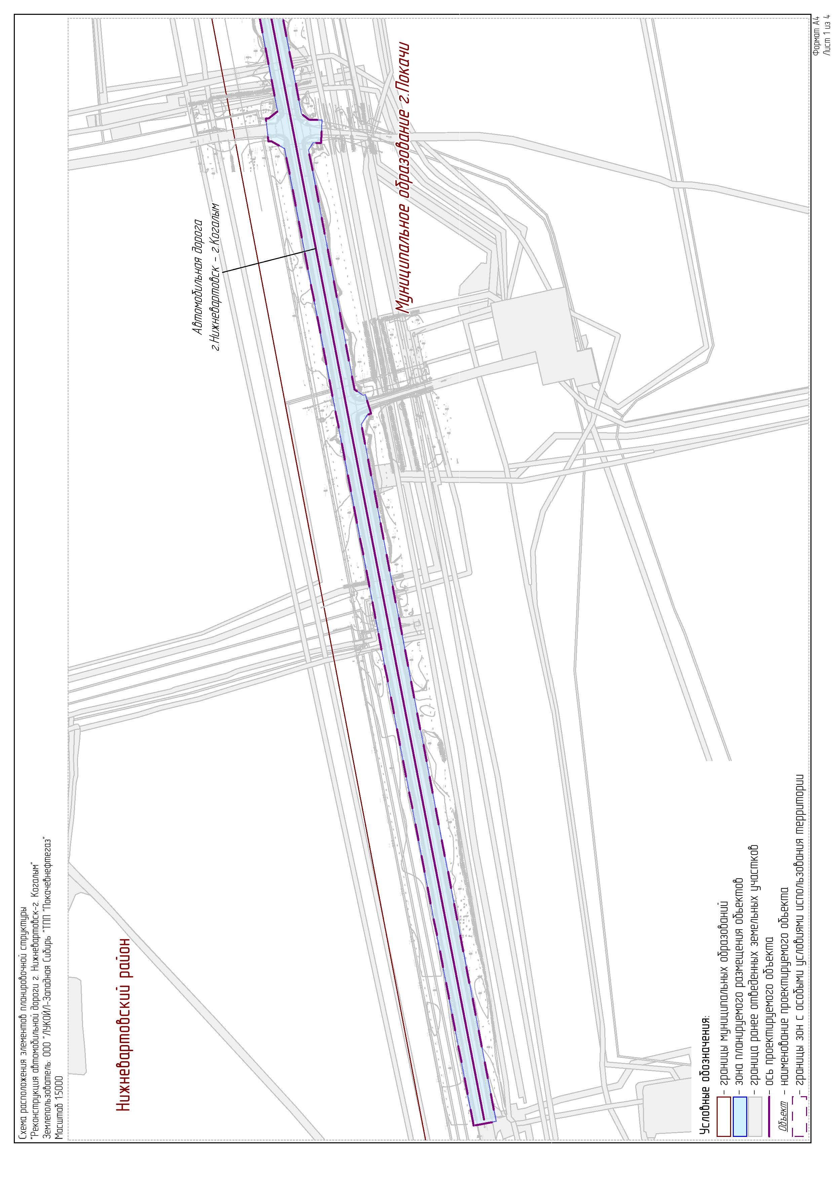
  - Схема расположения элементов планировочной структуры

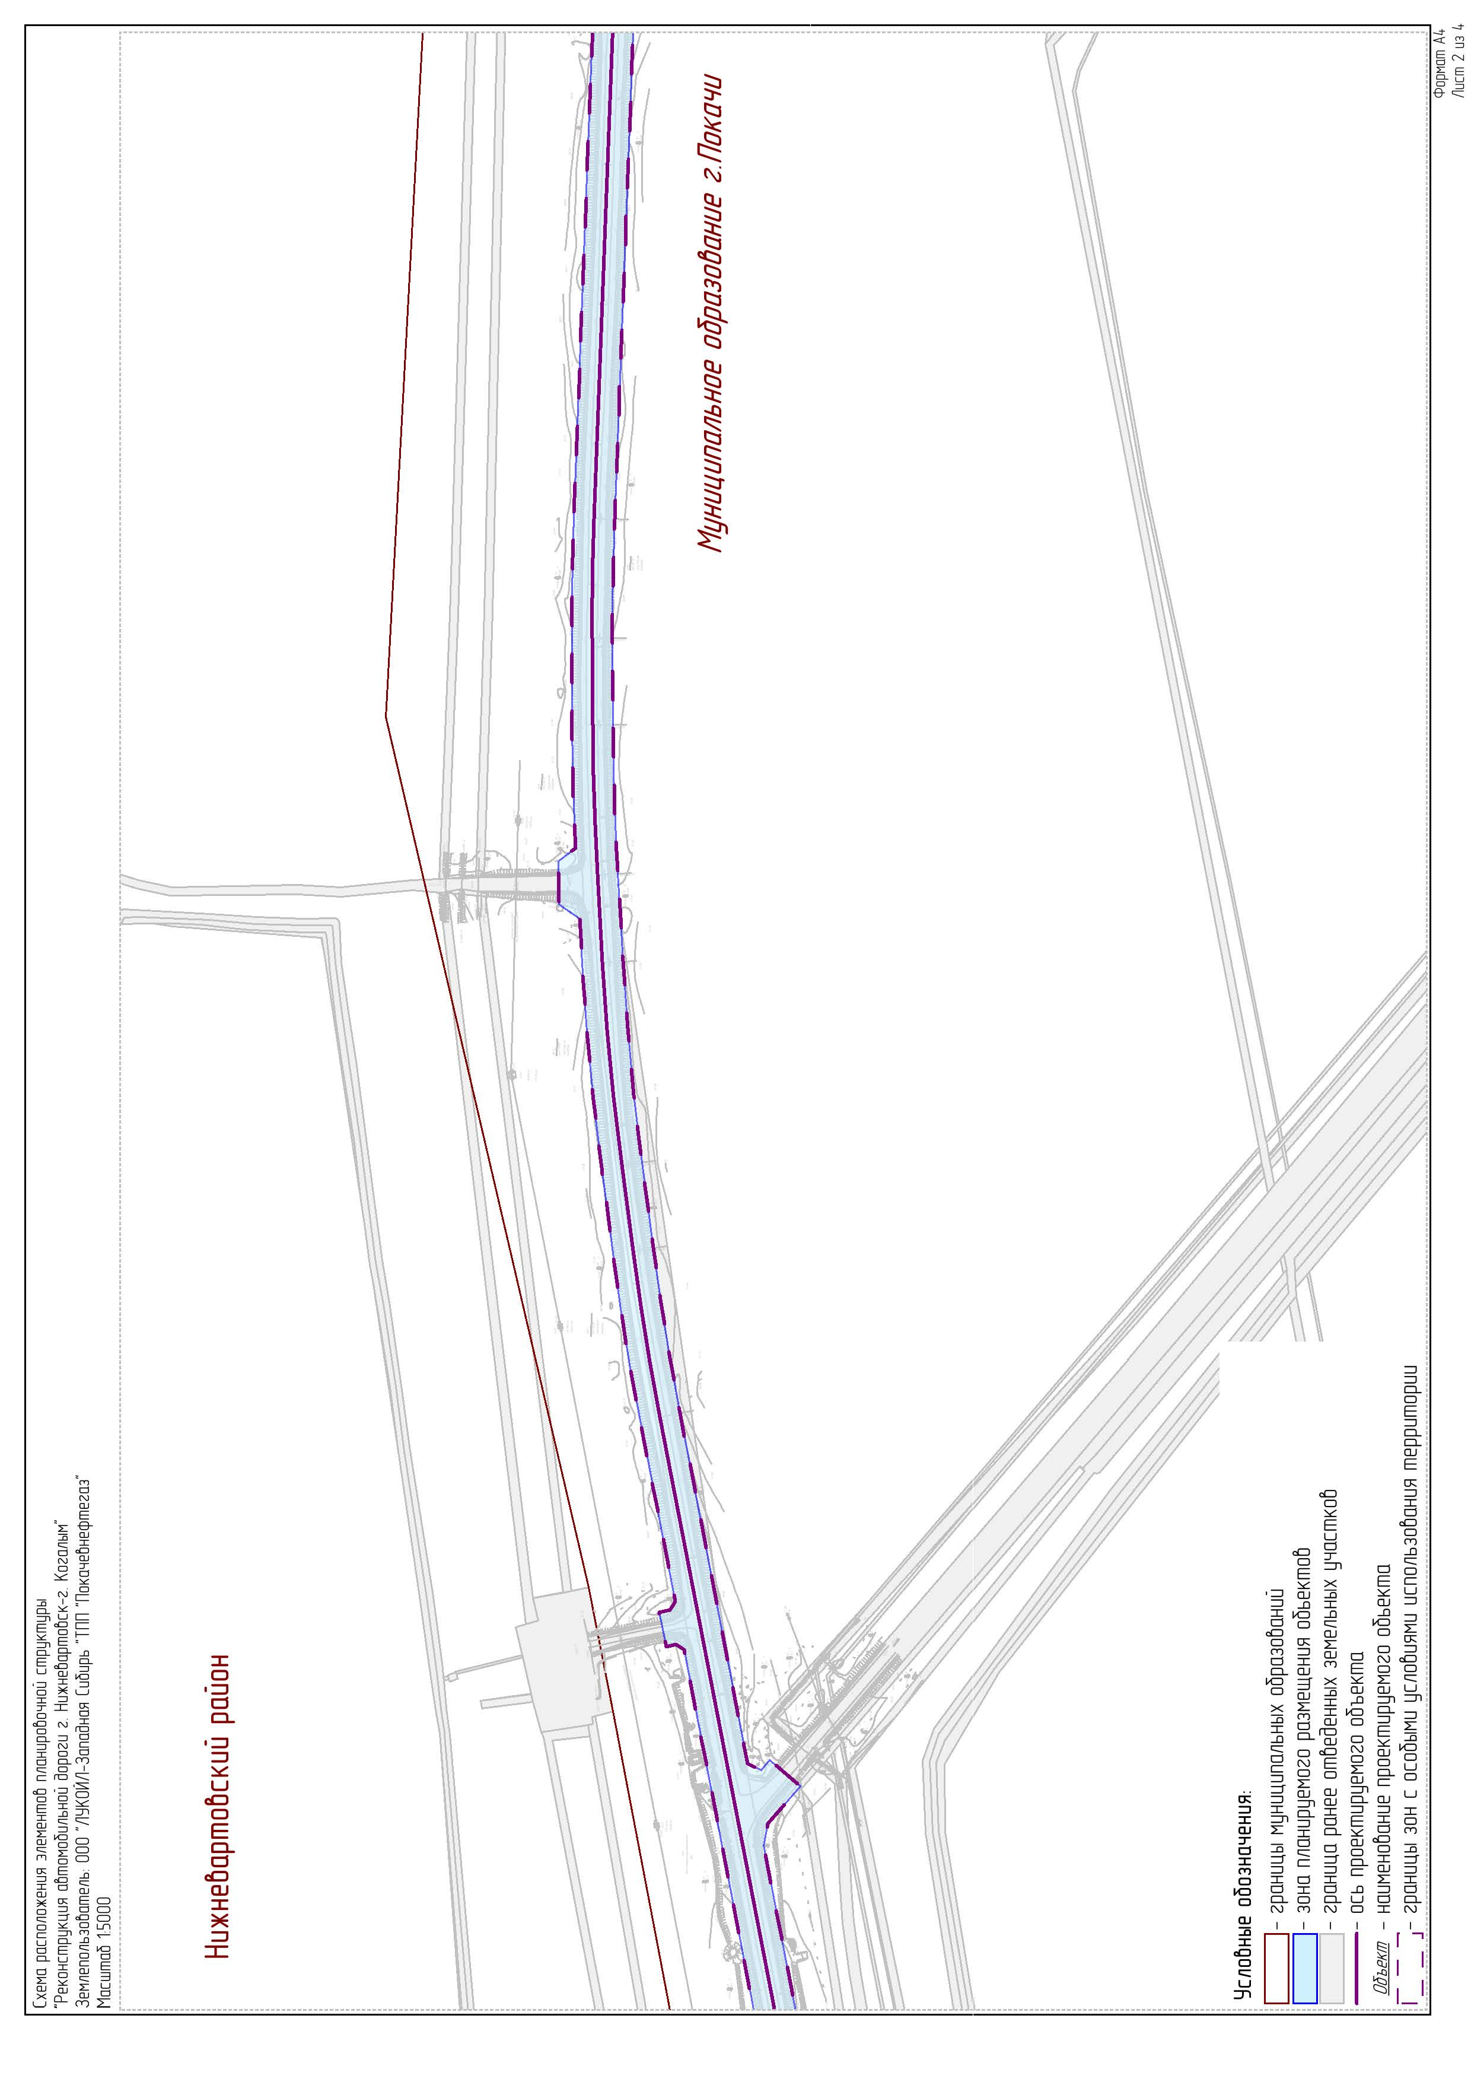
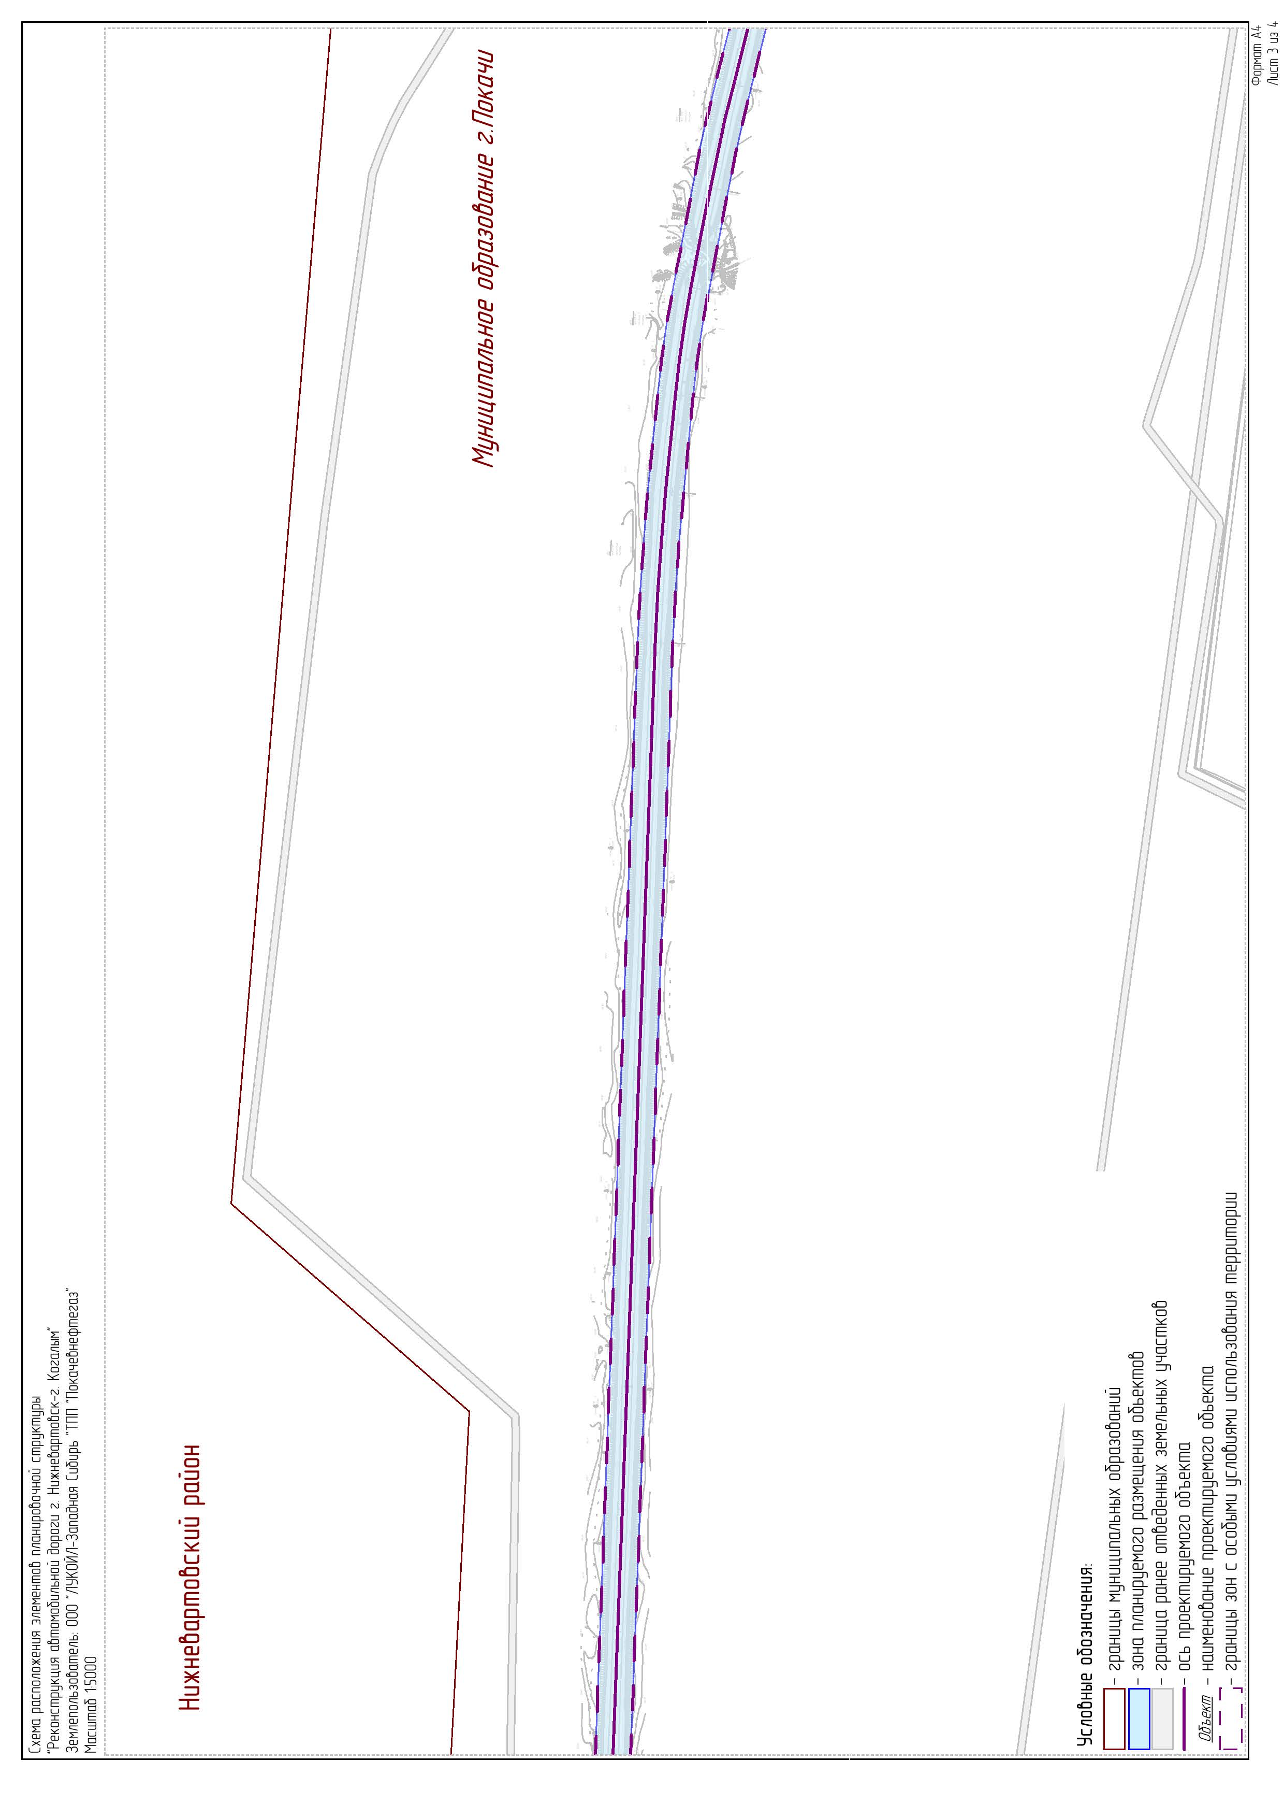
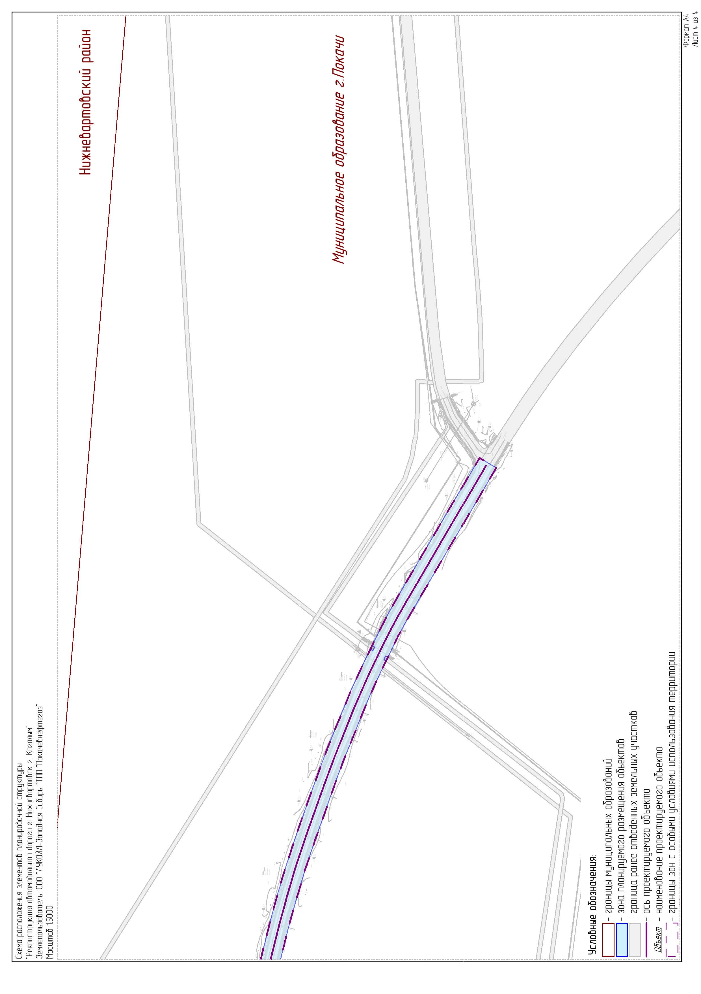
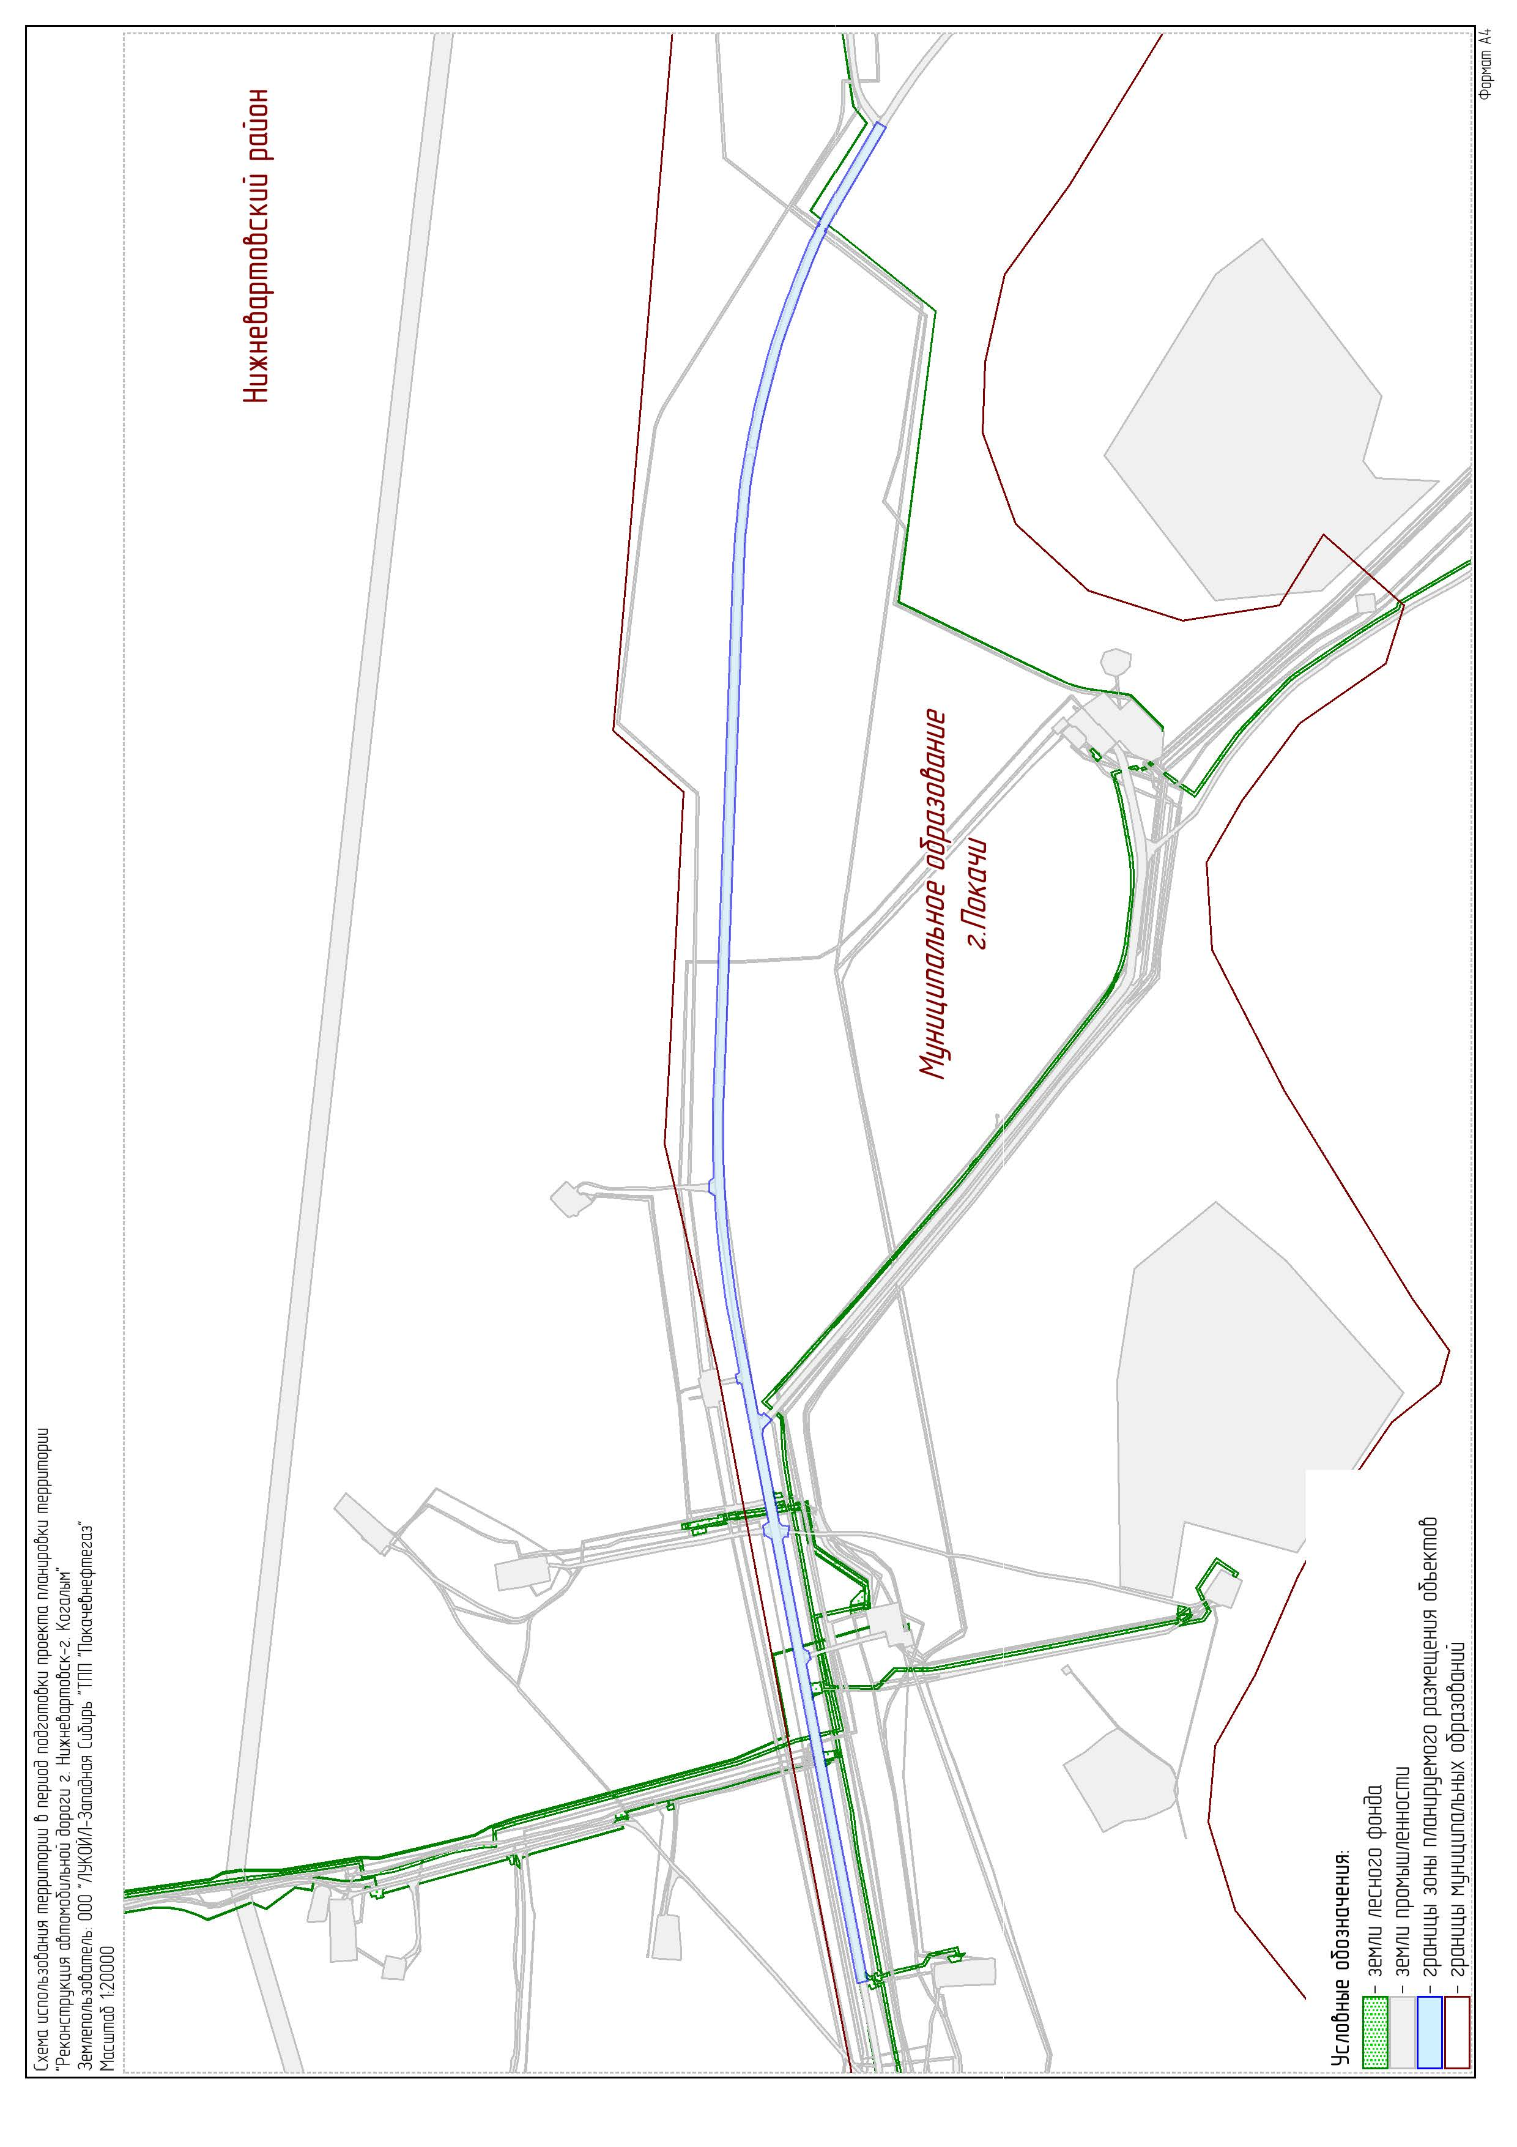
  - Схема использования территории в период подготовки проекта планировки территории

  - Схема организации улично-дорожной сети и движения транспорта
Разработка схемы организации улично-дорожной сети и движения транспорта не требуется.
  - Схема вертикальной планировки территории, инженерной подготовки и инженерной защиты территории
Разработка схемы вертикальной планировки территории, инженерной подготовки и
инженерной защиты территории не требуется.

  - Схема границ территории объектов культурного наследия
Разработка схемы границ территорий объектов культурного наследия не разрабатывается, ввиду отсутствия объектов культурного наследия в границах территории, в отношении которой осуществляется подготовка проекта планировки.

  - Схема границ зон с особыми условиями использования
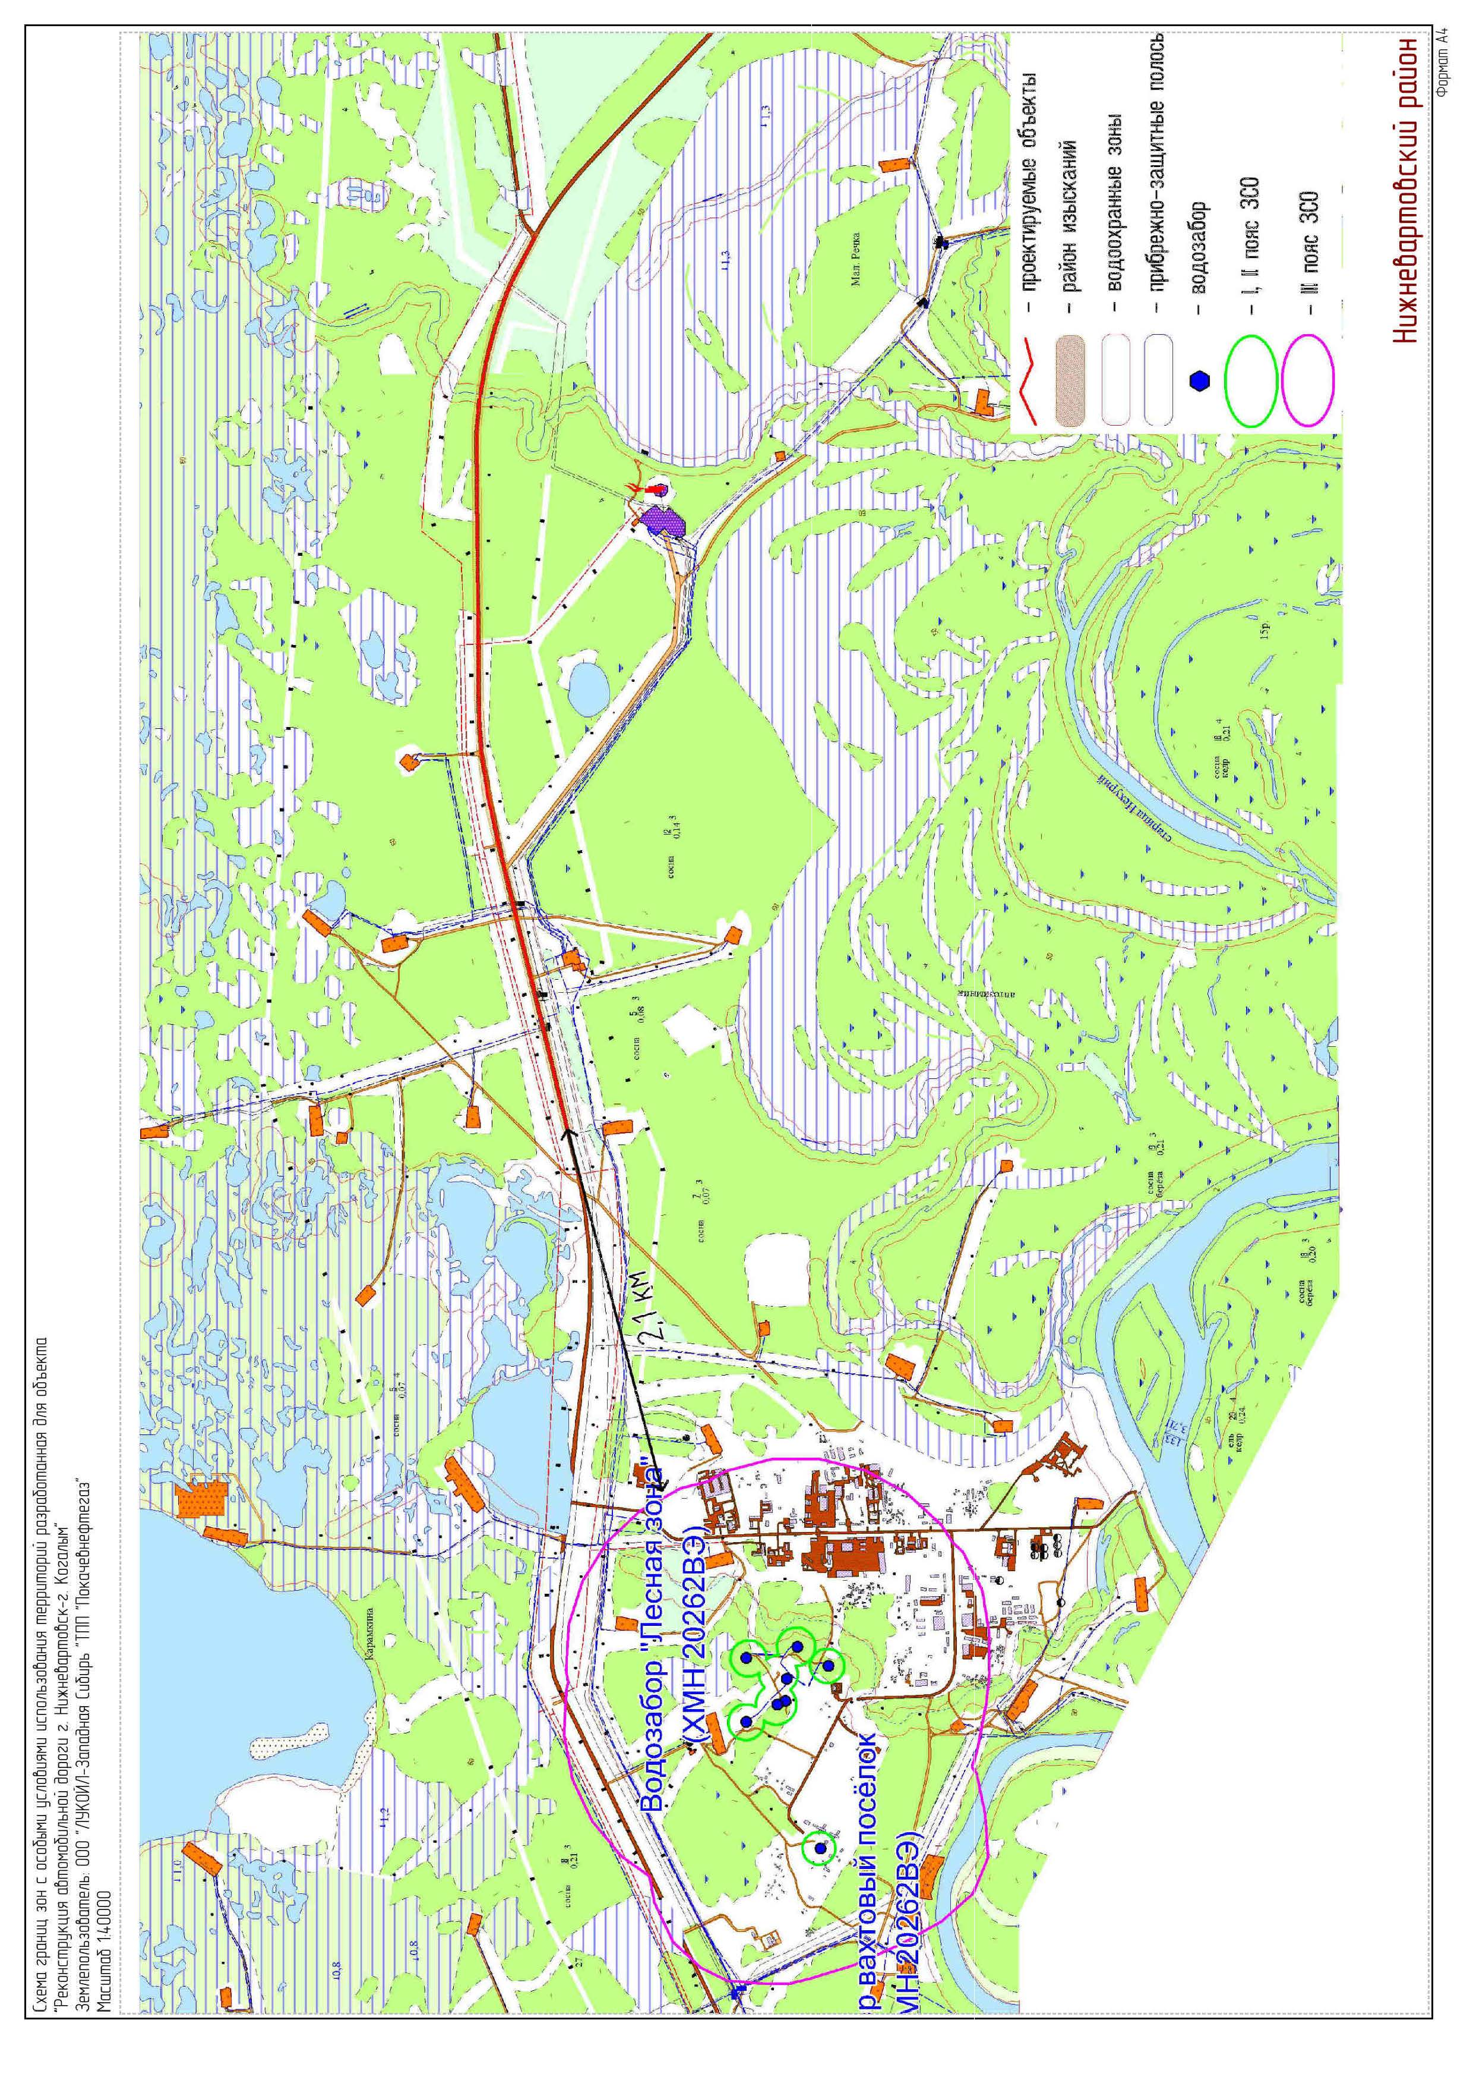
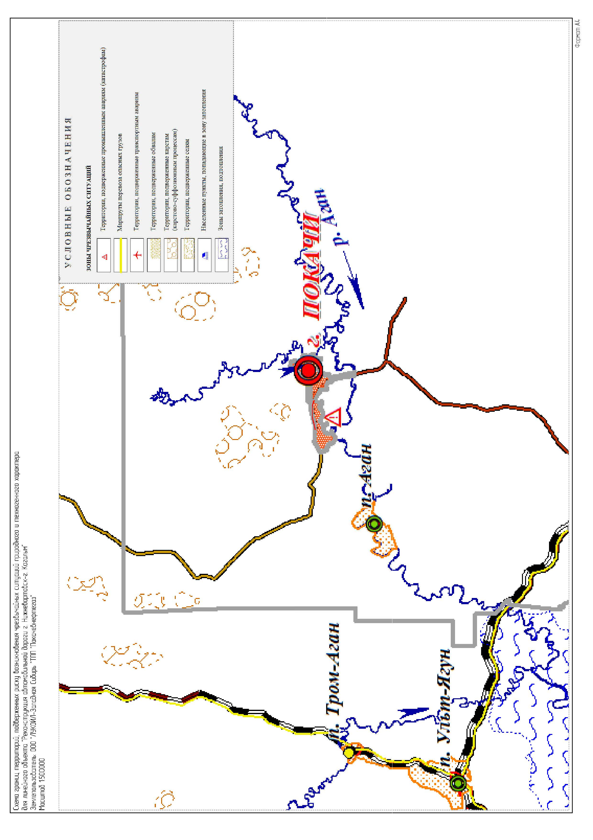
  - Схема границ территорий, подверженных риску возникновения чрезвычайных ситуаций природного и техногенного характера

  - Схема конструктивных и планировочных решений
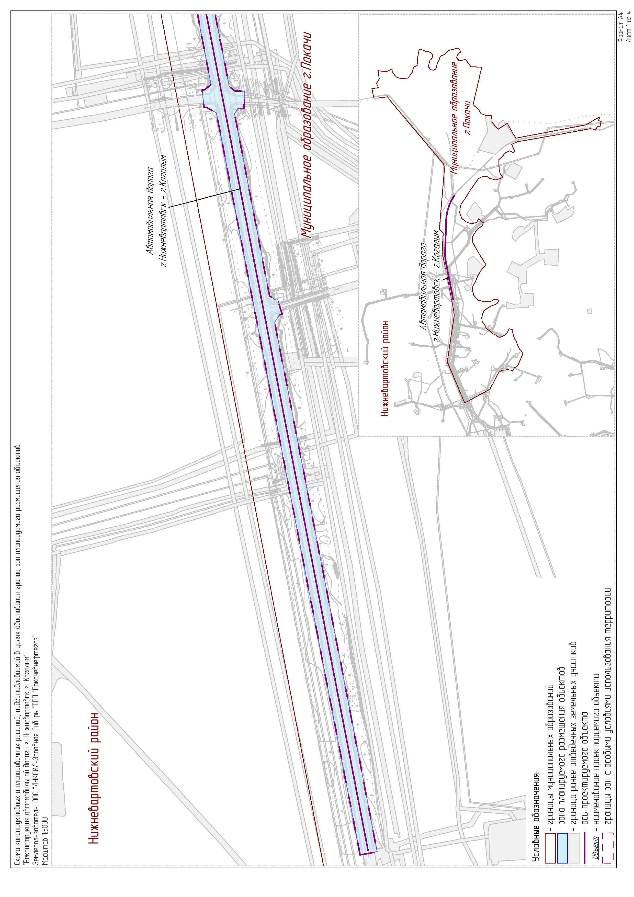
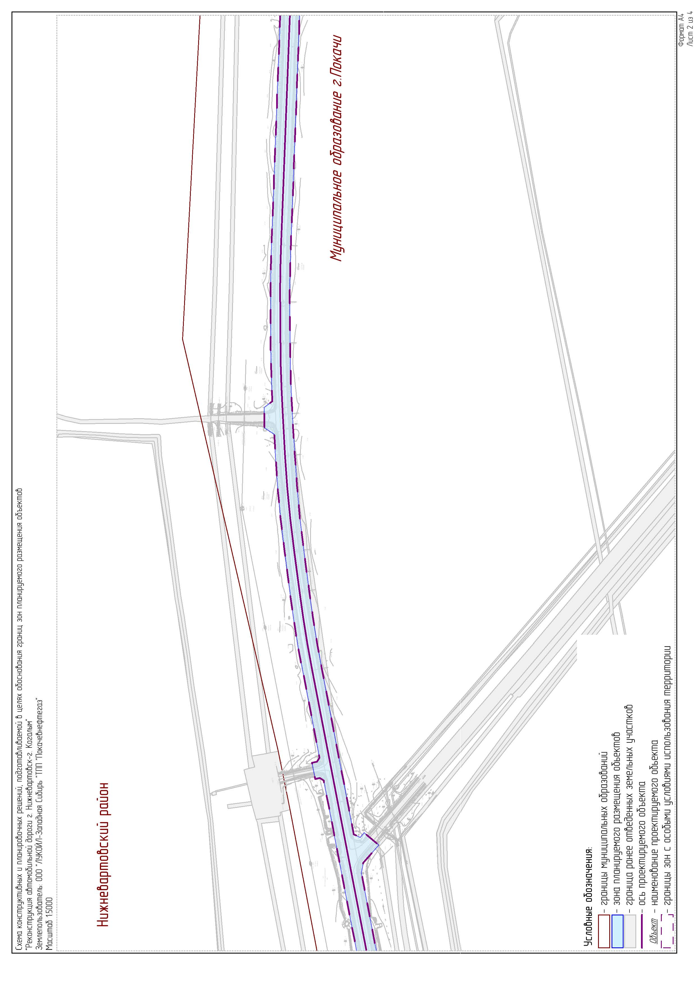
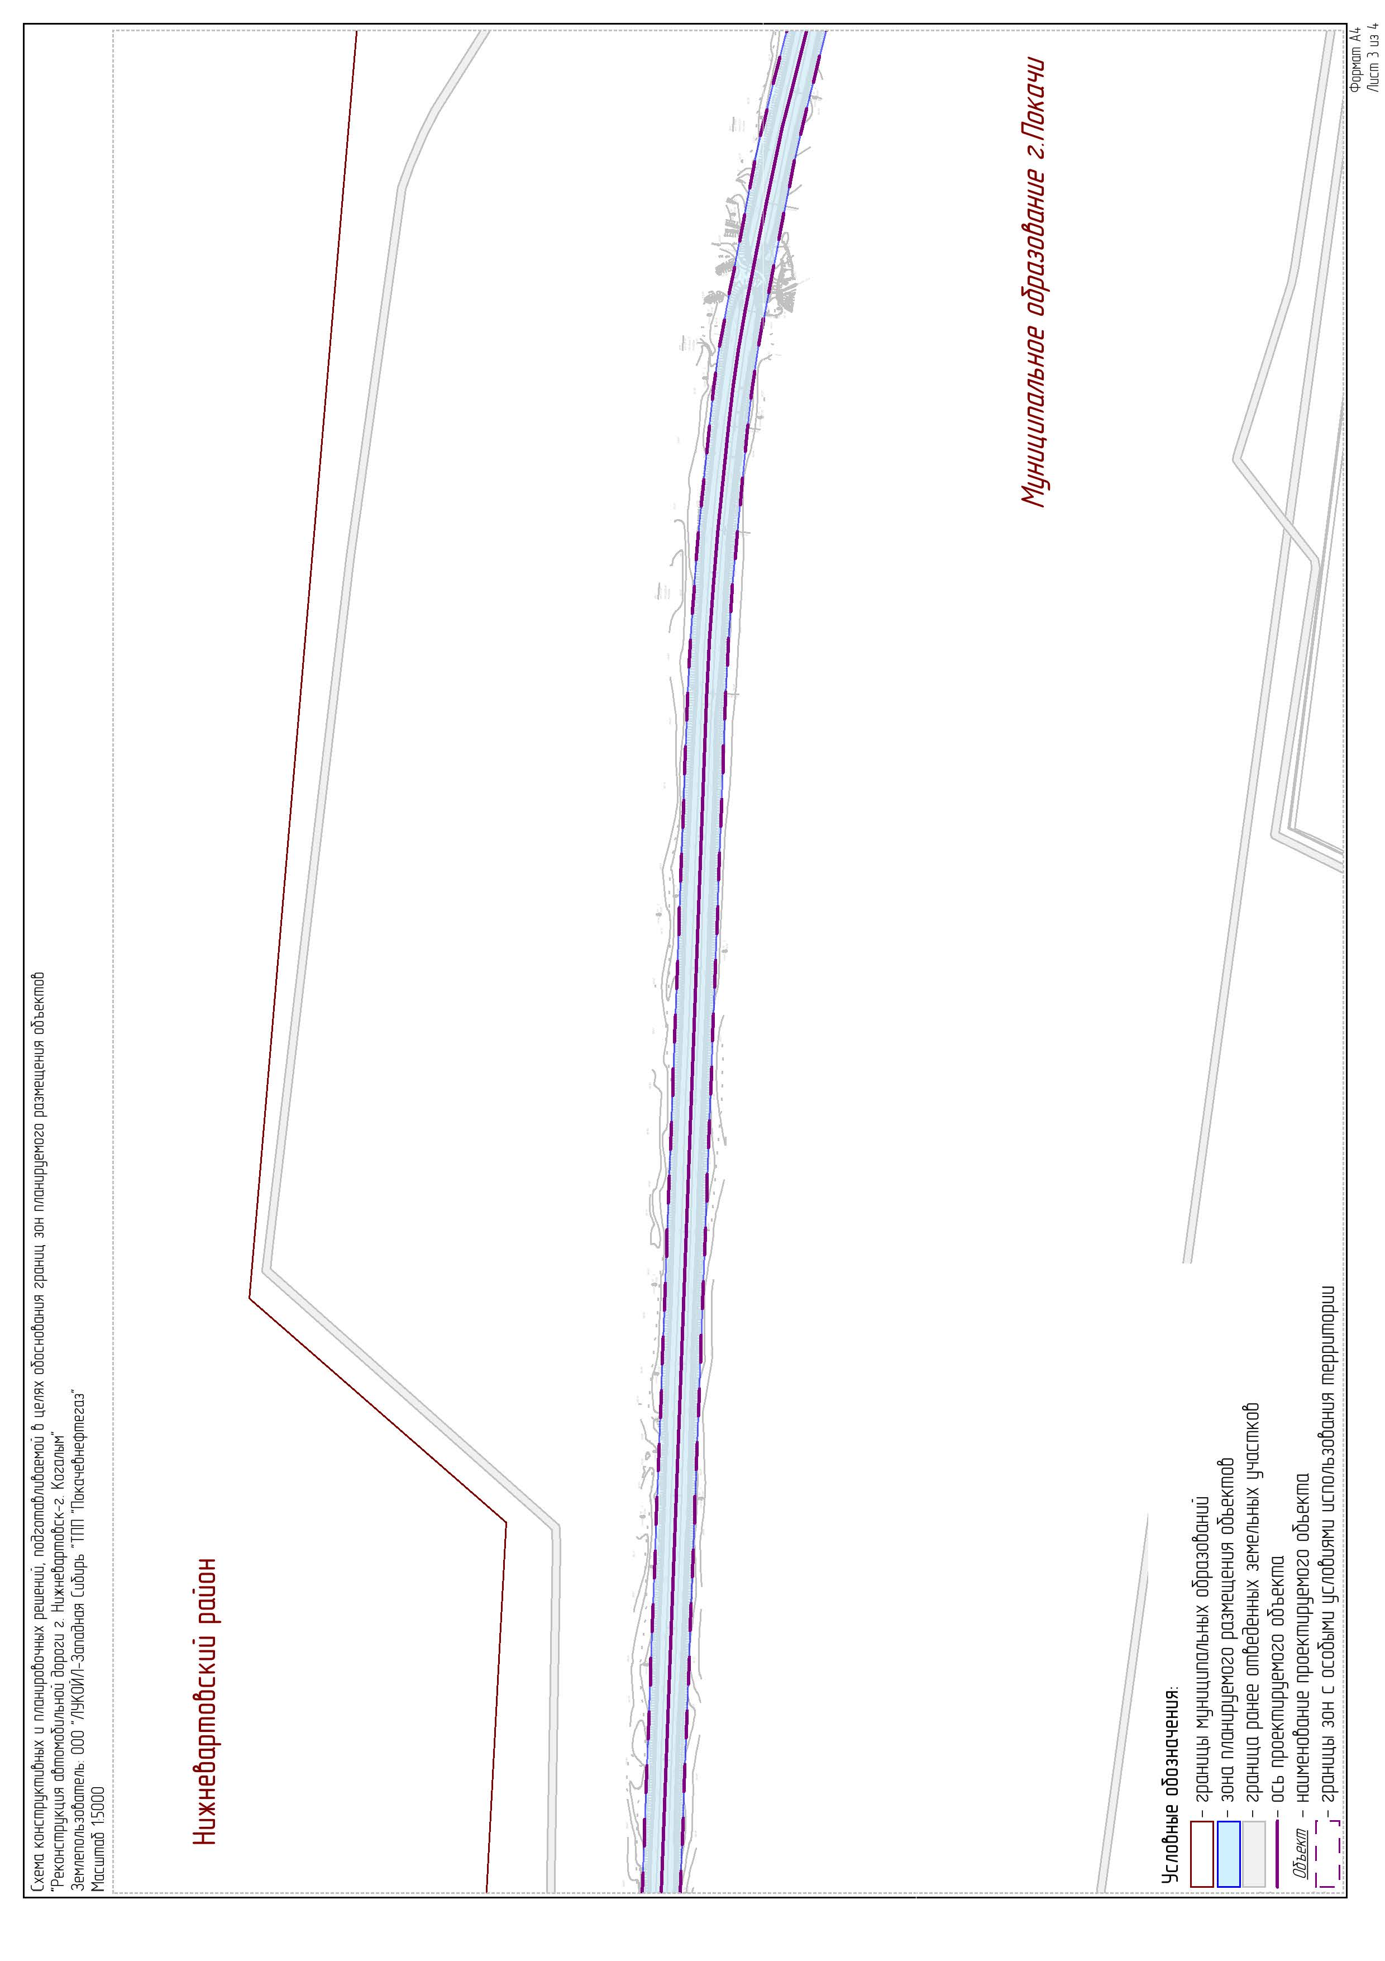
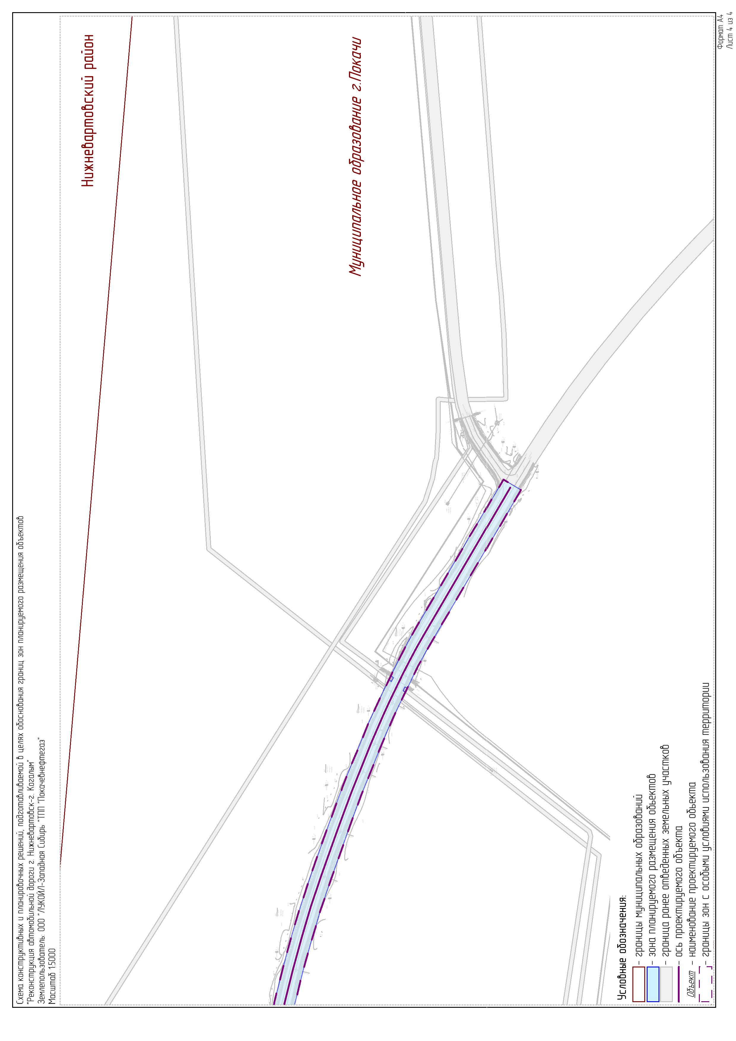

Материалы по обоснованию проекта планировки территории. Пояснительная записка
  - Описание природно-климатических условий территории, в отношении которой разрабатывается проект планировки территории
В климатическом отношении район работ расположен в умеренном климатическом поясе, Континентальной Западно-Сибирской области. Климатический район строительства рассматриваемой территории – IД.
Многолетняя среднегодовая температура воздуха в районе равна – минус 3,9 ºС.
Самым холодным месяцем в году является январь со средней температурой – минус 23,3 °С, самым теплым месяцем – июль с температурой плюс 17,2 °С. Абсолютный минимум температуры приходится на декабрь минус 59 °С, а абсолютный максимум на июнь-июль плюс 35 °С.
Исследуемый район относится к влажному климату. За год здесь выпадает 572 мм осадков, основное количество которых (366 мм) выпадает в теплое время года (с апреля по октябрь). В годовом ходе количество летних осадков значительно преобладает над зимними (более чем в 1,5 раза).
Относительная влажность воздуха, характеризующая степень насыщения воздуха водяным паром, в течение года в исследуемом районе изменяется от 71 до 85 %.
Продолжительная и холодная зима благоприятствует значительному накоплению снега. Время выпадения первого снега близко к дате перехода средней суточной температуры воздуха через 0 °С. Обычно появление снежного покрова наблюдается в начале октября (5.Х), а к 18.Х образуется устойчивый снежный покров, который лежит всю зиму. Максимальной высоты снежный покров достигает в третьей декаде марта.
Зимой преобладают ветры южные и юго-западные со средней скоростью 2,4 – 2,6 м/с, а летом - северные со средней скоростью 3,3 м/с. Средняя годовая скорость ветра равна 2,8 м/с. В весенние месяцы скорость ветра наибольшая и достигает 3,3 м/с. Наименьшая скорость ветра отмечается в январе и августе, равная 2,4 – 2,5 м/с.
  - Обоснование определения границ зон планируемого размещения линейных объектов
В целях обеспечения работ по строительству коммуникаций, ширина полосы отвода земельных участков определена в соответствии с СН 459-74, СН 456-73, 14278тм-т1, СН 467-74.
Испрашиваемые площади земельных участков формируются с учетом, что ширина полосы отвода варьируется в зависимости от сближения коммуникаций, площадь отвода определена графическим способом.
Расчет испрашиваемых площадей земельных участков под строительство объекта представлен в таблице 4.2.

Таблица 4.2 – Расчет испрашиваемых площадей земельных участков

№ п/п | Наименование участка | Площадь по проекту, га |  |  | Ранее отведенные, га | Площадь к отводу, земли лесного фонда, га |  |  | Площадь к отводу, земли промышленности, га
 |  | на период эксплуатации | на период строительства | Общая площадь |  | на период эксплуатации | на период строительства | Общая к отводу | на период эксплуатации | на период строительства | Общая к отводу
1 | Автомобильная дорога г. Нижневартовск - г. Когалым | 10,2676 | 5,3364 | 15,6040 | 11,5451 | 0,5146 | 3,5080 | 4,0226 | 0,0309 | 0,0054 | 0,0363
 | Итого | 10,2676 | 5,3364 | 15,6040 | 11,5451 | 0,5146 | 3,5080 | 4,0226 | 0,0309 | 0,0054 | 0,0363
Всего к отводу |  |  |  |  |  | 4,0589

  - Обоснование определения границ зон планируемого размещения линейных объектов, подлежащих переносу (переустройству) из зон планируемого размещения линейных объектов
Линейные объекты, подлежащие переносу (переустройству), отсутствуют.
  - Обоснование определения предельных параметров застройки территории в границах зон планируемого размещения объектов капитального строительства, входящих в состав линейных объектов
Предельные параметры разрешенного строительства, реконструкции объектов капитального строительства, входящих в состав линейных объектов в границах зон их планируемого размещения в данном проекте отсутствуют.
  - Ведомость пересечений границ зон планируемого размещения линейного объекта (объектов) с сохраняемыми объектами капитального строительства (здание, строение, сооружение, объект, строительство которого не завершено), существующими и строящимися на момент подготовки проекта планировки территории

Пересечения подземных коммуникаций
Положение по трассе |  |  | Угол пересечения, ° | Наименование пересечения | Владелец
км | ПК | +
1 | 2 | 91 | 88 | Смеж.проект Нпр от ДНС-1 до ДНС-4 (4 этап) проект 07-590 | ТПП  "Покачевнефтегаз"
1 | 3 | 6 | 77 | Нефтепровод | ТПП  "Покачевнефтегаз"
1 | 3 | 18 | 81 | Газопровод | ТПП  "Покачевнефтегаз"
3 | 23 | 88 | 88 | Газопровод | ТПП  "Покачевнефтегаз"
4 | 38 | 92 | 87 | Трубопровод.нед | ТПП  "Покачевнефтегаз"
4 | 39 | 1 | 88 | Нефтепровод | ТПП  "Покачевнефтегаз"
4 | 39 | 24 | 90 | Водопровод | ТПП  "Покачевнефтегаз"
5 | 45 | 56 | 88 | Водопровод | ТПП  "Покачевнефтегаз"
5 | 45 | 76 | 85 | Трубопровод.нед | ТПП  "Покачевнефтегаз"
5 | 46 | 17 | 89 | Нефтепровод | ТПП  "Покачевнефтегаз"
5 | 46 | 39 | 90 | Нефтепровод | ТПП  "Покачевнефтегаз"

Пересечения воздушных коммуникаций
Положение по трассе |  |  | Угол пересечения, ° | Наимено-вание линии | Число проводов | Номера опор, расстояние |  | Отметка земли, м | Высота нижнего провода, м | Материал опор | Владелец
КМ | ПК | +
 |  |  |  |  |  | Лево, м | Право, м
1 | 3 | 38 | 77 | Вл35кВ  Ф-3/Ф-4 | 6+трос | оп.22 178.80 | оп.21 32.00 | 57,19 | 15,45 | мет.ферм | ТПП  "Покачевнефтегаз"
4 | 39 | 59 | 67 | Вл6кВ Ф-8 | 3 | оп.12 19.64 | оп.13 30.54 | 59,18 | 7,95 | ж/б | ТПП  "Покачевнефтегаз"
4 | 39 | 96 | 86 | Вл6кВ Ф-5 | 3 | оп.12 18.06 | оп.13 32.78 | 59,16 | 7,65 | ж/б | ТПП  "Покачевнефтегаз"
5 | 43 | 8 | 85 | Вл6кВ Ф-13 | 3 | оп.9 27.84 | оп.10 22.46 | 59,18 | 7,00 | ж/б | ТПП  "Покачевнефтегаз"
5 | 43 | 21 | 88 | Вл6кВ Ф-15 | 3 | оп.9 27.29 | оп.10 21.58 | 59,25 | 8,08 | ж/б | ТПП  "Покачевнефтегаз"

Примыкания к автомобильным дорогам
Местоположение точки пересечения |  |  | Наименование дороги | Угол пересечения | Категория дороги | Тип покрытия, ширина колеи | Отметка оси дороги, головки рельса | Примечание
КМ | ПК | +
3 | 23 | 90 | примыкание тех.проезда справа | 89 | б/к | песок | 58,40 | ТПП "Покачевнефтегаз"
4 | 30 | 12 | примыкание автодороги на К-376 справа | 89 | IV | песок | 59,51 | ТПП "Покачевнефтегаз"
4 | 35 | 44 | примыкание автодороги на УДСГ-2 справа | 85 | IV | асфальт | 58,75 | ТПП "Покачевнефтегаз"
4 | 36 | 89 | примыкание автодороги на ДНС-4 слева | 59 | IV | асфальт | 59,02 | ТПП "Покачевнефтегаз"
4 | 39 | 76 | примыкание автодороги на К-4 справа | 85 | V | песок | 59,11 | ТПП "Покачевнефтегаз"
4 | 39 | 79 | примыкание автодороги на К-58 слева | 80 | V | песок | 59,11 | ТПП "Покачевнефтегаз"
5 | 43 | 37 | примыкание автодороги на ПС 35/6кВ"КНС-10" слева | 86 | IV | асфальт | 59,27 | ТПП "Покачевнефтегаз"
  - Ведомость пересечений границ зон планируемого размещения линейного объекта (объектов) с объектами капитального строительства, строительство которых запланировано в соответствии с ранее утвержденной документацией по планировке территории
Не требуется.
  - Ведомость пересечений границ зон планируемого размещения линейного объекта (объектов) с водными объектами (в том числе с водотоками, водоемами, болотами и т.д.)
Наименование | Пикетные значения по зеркалу |  | Угол пересечения |  | Характеристика берегов | Отметка горизонта |  | Ширина | Глубина
 | от | до |  |  |  | в период изысканий | Наивысшая
 | ПК | ПК | с руслом | с поймой
ручей | 9+67 | 9+70 | 78 | 78 | пологие | 52,96 | 52,96 | 2,5 | 0,4
  - Инженерные изыскания
Цель изысканий: комплексное изучение природных и техногенных условий территории объектов строительства. Получение материалов о природных условиях территории, материалов, необходимых для проведения расчетов оснований фундамента конструкции и выполнения земельных работ, материалов, необходимых для обоснования компоновки зданий, строений, сооружений и их объемно планировочных решений, разработки мероприятий по охране окружающей среды, разработки ПОС. Работы выполнены в системе координат МСК-86 и принятой в Российской Федерации системе абсолютных высот, отсчет которых ведется от нуля футштока в Кронштадте (Балтийской системе высот 1977 г.) Планово-высотное обоснование увязано с существующей в районе работ опорной геодезической сетью ранее выполненных работ (по согласованию с Заказчиком). Программа составлена без отступлений от требований технического задания и нормативно - технической документации (НТД). Весь комплекс топографо-геодезических работ выполнен с достаточной степенью точности и полноты с учетом требований следующих инструкций:
– СП 47.13330.2012 «Инженерные изыскания для строительства. Основные ГКИНП (ОНТА)-2-262-02 «Инструкция по развитию съемочного обоснования и
съемке ситуации рельефа с применением глобальных навигационных
спутниковых систем Глонасс и GPS»;
– Условные знаки для топографических планов масштабов 1:5000, 1:2000, 1:1000,
1:500, Москва «Недра» 1989.
– СП 11-104-97 «Инженерно-геодезические изыскания для строительства»;
– СП 11-104-97 «Инженерно-геодезические изыскания для строительства. Часть II
Выполнение съемки подземных коммуникаций при инженерно-геодезических изысканиях для строительства». Инженерные изыскания выполнены в соответствии с программой инженерных изысканий. Программой инженерных изысканий предусмотрены следующие виды ИИ:
1. Инженерно–экологические изыскания, выполненные ООО «НИПИ «НЕФТЕГАЗПРОЕКТ», 2021 год;
2. Инженерно-геологические изыскания, выполненные ООО «НИПИ «НЕФТЕГАЗПРОЕКТ», 2021 год;
3. Инженерно-геодезические изыскания, выполненные ООО «НИПИ «НЕФТЕГАЗПРОЕКТ», 2021 год;
4. Инженерно-гидрометеорологические изыскания, выполненные ООО «НИПИ «НЕФТЕГАЗПРОЕКТ», 2021 год.
Отчеты по вышеуказанным видам инженерных изысканий записаны на диск, прилагаемый к Проекту планировки и межевания территории.

ПРОЕКТ МЕЖЕВАНИЯ ТЕРРИТОРИИ

Проект межевания территории. Графическая часть
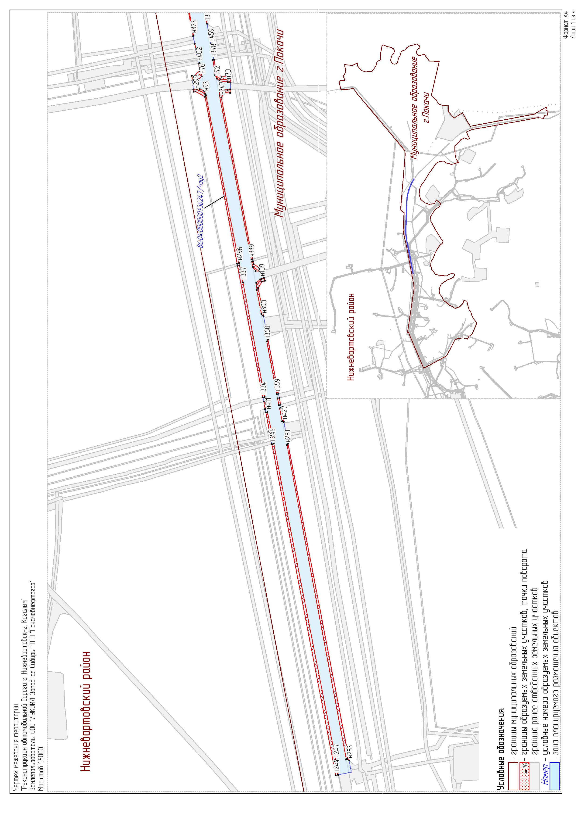
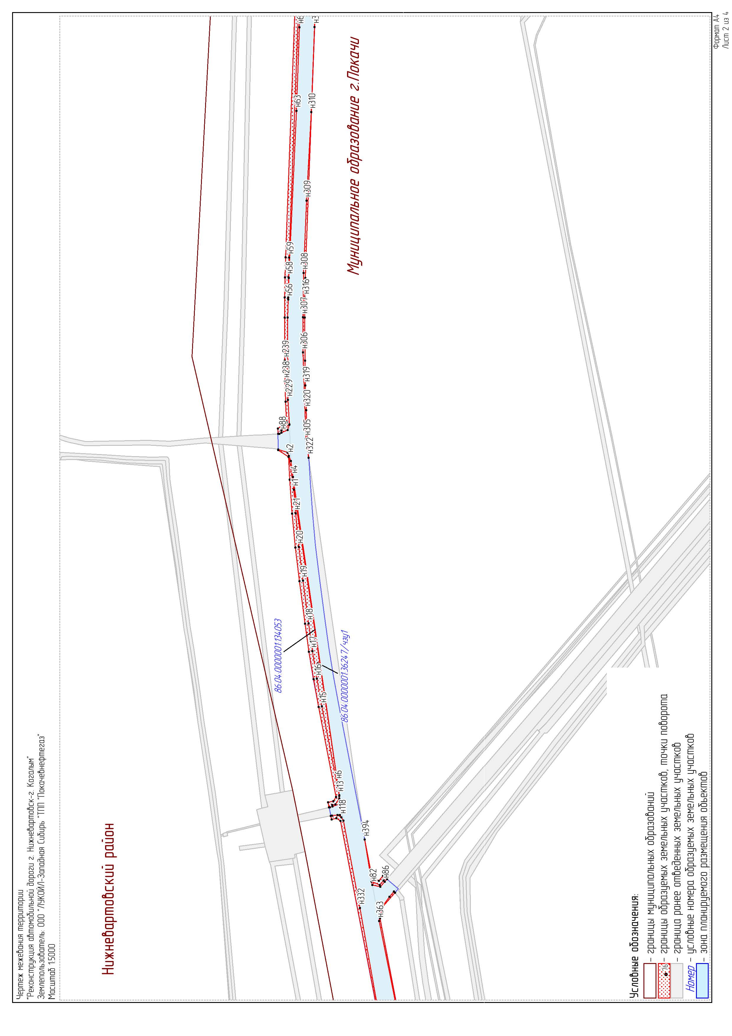
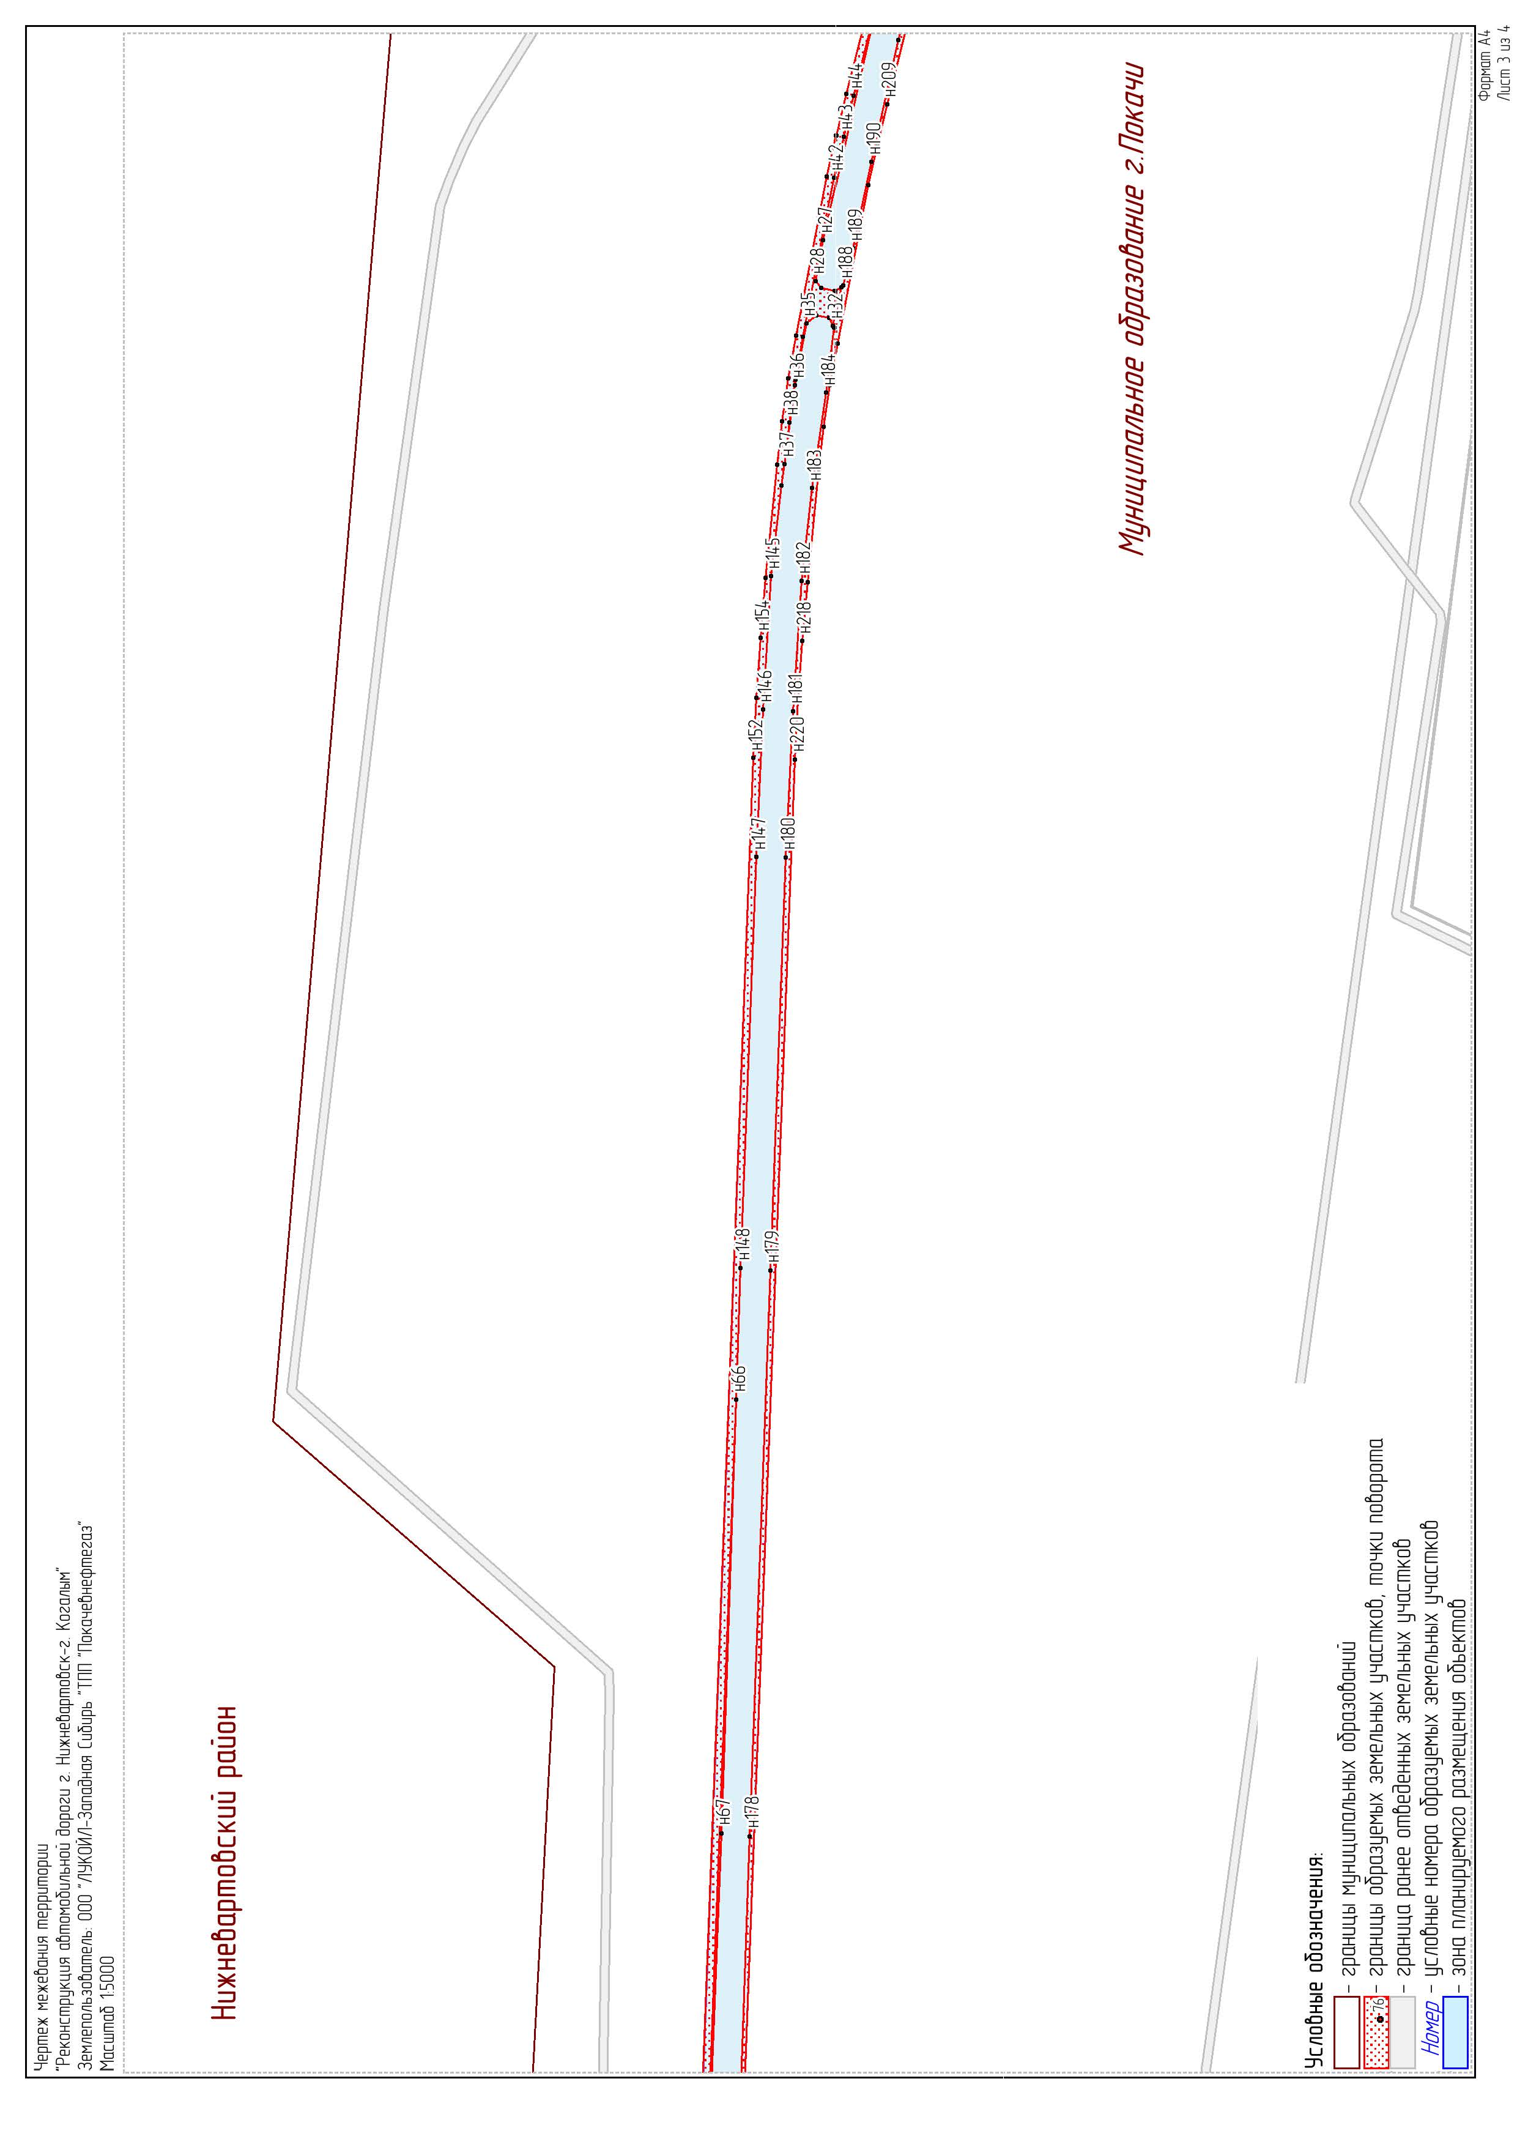

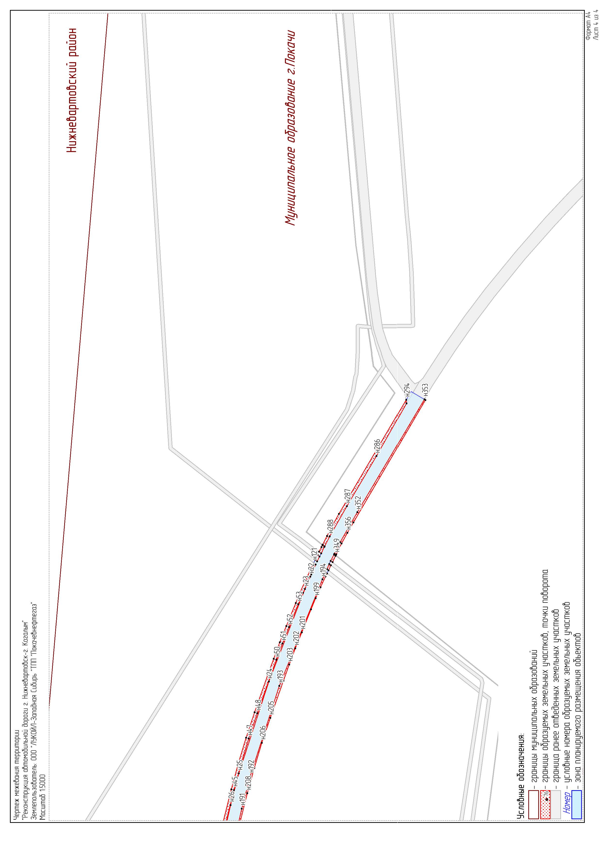

Проект межевания территории. Тектовая часть
  - Перечень образуемых земельных участков
Таблица 6.1.1 Перечень образуемых земельных участков
Условные номера образуемых земельных участков | Наименование объекта | Кадастровые номера земельных участков, из которых образуются земельные участки | Испрашиваемая площадь земельного участка, га | Способы образования земельных участков | Сведения об отнесении (неотнесении) образуемых земельных участков к территории общего пользования | Перечень кадастровых номеров существующих земельных участков, на которых линейный объект может быть размещен на условиях сервитута, публичного сервитута, их адреса или описание местоположения, перечень и адреса расположенных на таких земельных участках объектов недвижимого имущества (при наличии сведений о них в ЕГРН) | Категория земель
86:04:0000001:36247/чзу1 | Автомобильная дорога г. Нижневартовск - г. Когалым | 86:04:0000001:36247 | 0,5146 | Образование части земельного участка в результате внесения изменений в сведения об исходном земельном участке | Образование земельных участков, которые будут отнесены к территории общего пользования, не требуется | - | Земли лесного фонда
86:04:0000001:36247/чзу2 | Автомобильная дорога г. Нижневартовск - г. Когалым | 86:04:0000001:36247 | 3,5080
86:04:0000001:134053 | Автомобильная дорога г. Нижневартовск - г. Когалым | 86:04:0000001 | 0,0363 | Образование из земель находящихся в государственной и (или) муниципальной собственности | Образование земельных участков, которые будут отнесены к территории общего пользования, н е требуется | - | Земли промышленности
Таблица 6.1.2 Характеристика лесного участка
Целевое назначение лесов | Участковое лесничество/урочище (при наличии) | Лесной квартал | Лесотаксацион-  ный выдел | Преобладающая порода | Площадь(га)/ запас древесины (куб.м) |  |  | В том числе по группам возраста древостоя (га/куб.м)
 |  |  |  |  |  |  |  | Молод- няки | Средне- возраст- ные | Приспе- вающие | Спелые и перестой- ные
1 | 2 | 3 | 4 | 5 |  |  |  | 7 | 8 | 9 | 10
Автомобильная дорога г. Нижневартовск - г. Когалым
1 (86:04:0000001:36247/чзу1)
Эксплуатационные | Покачевское/- | 119 | 27 | С | 0,0223 | / | 2 |  |  |  | 0,0223/2
Эксплуатационные | Покачевское/- | 119 | 28 | С | 0,0186 | / | 1 |  |  |  | 0,0186/1
Эксплуатационные | Покачевское/- | 119 | 39 | С | 0,0032 | / | 0 |  |  |  | 0,0032/0
Эксплуатационные | Покачевское/- | 119 | 40 |  | 0,0001 | / | -- | Ручей
Эксплуатационные | Покачевское/- | 143 | 1 |  | 0,2590 | / | -- | Трасса коммуникаций
Эксплуатационные | Покачевское/- | 119 | 34 |  | 0,1164 | / | -- | Трасса коммуникаций
Эксплуатационные ОЗУ:Водоохранная зона | Покачевское/- | 119 | 44 | С | 0,0110 | / | 1 |  |  |  | 0,0110/1
Эксплуатационные | Покачевское/- | 120 | 25 | С | 0,0385 | / | 3 |  |  |  | 0,0385/3
Эксплуатационные | Покачевское/- | 119 | 47 |  | 0,0011 | / | -- | Дорога лесохозяйственная
Эксплуатационные ОЗУ:Водоохранная зона | Покачевское/- | 144 | 91 | С | 0,0385 | / | 2 | 0,0385/2
Эксплуатационные | Покачевское/- | 144 | 82 |  | 0,0059 | / | -- | Ручей
Итого: |  |  |  |  | 0,5146 | / | 9 | 0,0385/2 | 0 | 0 | 0,0936/7
2 (86:04:0000001:36247/чзу2)
Эксплуатационные | Покачевское/- | 119 | 27 | С | 0,0710 | / | 6 |  |  |  | 0,0710/6
Эксплуатационные | Покачевское/- | 144 | 9 | С | 0,0300 | / | 1 | 0,0300/1
Эксплуатационные | Покачевское/- | 142 | 5 |  | 0,4380 | / | -- | Трасса коммуникаций
Эксплуатационные | Покачевское/- | 144 | 90 | С | 0,3380 | / | 17 | 0,3380/17
Эксплуатационные | Покачевское/- | 145 | 3 | С | 0,0810 | / | 5 | 0,0810/5
Эксплуатационные | Покачевское/- | 144 | 103 |  | 0,0820 | / | -- | Культуры несомкнувшиеся (С)
Эксплуатационные | Покачевское/- | 119 | 28 | С | 0,0630 | / | 4 |  |  |  | 0,0630/4
Эксплуатационные | Покачевское/- | 144 | 7 | С | 0,0290 | / | 3 |  |  |  | 0,0290/3
Эксплуатационные | Покачевское/- | 145 | 1 | С | 0,0620 | / | 2 | 0,0620/2
Эксплуатационные | Покачевское/- | 119 | 34 |  | 0,5800 | / | -- | Трасса коммуникаций
Эксплуатационные ОЗУ:Водоохранная зона | Покачевское/- | 144 | 91 | С | 0,0350 | / | 2 | 0,0350/2
Эксплуатационные | Покачевское/- | 119 | 39 | С | 0,3730 | / | 30 |  |  |  | 0,3730/30
Эксплуатационные | Покачевское/- | 120 | 25 | С | 0,1490 | / | 12 |  |  |  | 0,1490/12
Эксплуатационные | Покачевское/- | 119 | 40 |  | 0,0010 | / | -- | Ручей
Эксплуатационные ОЗУ:Водоохранная зона | Покачевское/- | 119 | 44 | С | 0,0570 | / | 5 |  |  |  | 0,0570/5
Эксплуатационные | Покачевское/- | 120 | 26 |  | 0,1480 | / | -- | Трасса коммуникаций
Эксплуатационные | Покачевское/- | 143 | 1 |  | 0,9000 | / | -- | Трасса коммуникаций
Эксплуатационные | Покачевское/- | 119 | 47 |  | 0,0070 | / | -- | Дорога лесохозяйственная
Эксплуатационные | Покачевское/- | 120 | 30 |  | 0,0250 | / | -- | Дорога лесохозяйственная
Эксплуатационные | Покачевское/- | 145 | 4 |  | 0,0100 | / | -- | Трасса коммуникаций
Эксплуатационные | Покачевское/- | 144 | 101 |  | 0,0070 | / | -- | Дорога общего пользования
Эксплуатационные | Покачевское/- | 144 | 14 |  | 0,0200 | / | -- | Трасса коммуникаций
Эксплуатационные | Покачевское/- | 144 | 82 |  | 0,0020 | / | -- | Ручей
Итого: |  |  |  |  | 3,5080 | / | 87 | 0,5460/27 | 0 | 0 | 0,7420/60
Всего по отводу: |  |  |  |  | 4,0226 | / | 96 | 0,5845/29 | 0 | 0 | 0,8356/67

Таблица 6.1.2 Средние таксационные показатели насаждений лесного участка
Целевое назначение лесов | Лесной квартал | Лесотаксацион-  ный выдел | Преобладающая порода | Состав насаждений | Возраст насаждений | Бонитет насаждений | Полнота древостоев | Средний запас древесины (куб.м/га)
 |  |  |  |  |  |  |  | Молод- няки | Средне- возрастные | Приспе- вающие | Спелые и перестой- ные
1 | 2 | 3 | 4 | 5 | 6 | 7 | 8 | 9 | 10 | 11 | 12
эксплуатационные | 119 | 27 | С | 10С | 150 | 5А | 0,4 |  |  |  | 80
эксплуатационные | 119 | 28 | С | 10С | 150 | 5А | 0,3 |  |  |  | 60
эксплуатационные | 119 | 39 | С | 10С+С | 130 | 5А | 0,4 |  |  |  | 80
эксплуатационные ОЗУ:Водоохранная зона | 119 | 44 | С | 10С | 150 | 5А | 0,4 |  |  |  | 80
эксплуатационные | 120 | 25 | С | 10С | 150 | 5А | 0,4 |  |  |  | 80
эксплуатационные ОЗУ:Водоохранная зона | 144 | 91 | С | 10С+Б | 25 | 5 | 0,5 | 50
эксплуатационные | 144 | 9 | С | 10С+С | 30 | 5А | 0,5 | 40
эксплуатационные | 144 | 90 | С | 10СБ | 25 | 5 | 0,5 | 50
эксплуатационные | 145 | 3 | С | 10С+С/е.д.10С | 25 | 5 | 0,5 | 30/30
эксплуатационные | 144 | 7 | С | 10С | 170 | 5 | 0,5 |  |  |  | 110
эксплуатационные | 145 | 1 | С | 10С+С | 30 | 5А | 0,5 | 40

  - Перечень координат характерных точек образуемых земельных участков

N_тчк | X | Y
86:04:0000001:134053 | --- | ---
н1 | 1039197,90 | 4363008,26
н2 | 1039205,07 | 4363056,54
н3 | 1039202,47 | 4363049,52
н4 | 1039199,17 | 4363026,74
н5 | 1039198,88 | 4363022,58
н6 | 1039135,61 | 4362588,68
н7 | 1039197,90 | 4363008,26
н8 | 1039197,90 | 4363008,26
н9 | 1039198,88 | 4363022,58
н10 | 1039199,17 | 4363026,74
86:04:0000001:36247/чзу1 | --- | ---
н11 | 1039197,90 | 4363008,26
н12 | 1039135,61 | 4362588,68
н13 | 1039132,92 | 4362570,14
н14 | 1039132,93 | 4362569,20
н15 | 1039157,75 | 4362697,59
н16 | 1039165,00 | 4362737,15
н17 | 1039171,45 | 4362776,84
н18 | 1039177,09 | 4362816,67
н19 | 1039185,14 | 4362877,74
н20 | 1039190,92 | 4362926,09
н21 | 1039195,53 | 4362974,56
н22 | 1038934,06 | 4365704,18
н23 | 1038943,34 | 4365682,29
н24 | 1039006,79 | 4365520,60
н25 | 1039059,14 | 4365360,18
н26 | 1039073,58 | 4365304,77
н27 | 1039105,80 | 4365160,27
н28 | 1039111,27 | 4365131,97
н29 | 1039107,12 | 4365127,11
н30 | 1039098,15 | 4365125,06
н31 | 1039093,89 | 4365127,86
н32 | 1039099,07 | 4365100,80
н33 | 1039101,68 | 4365106,30
н34 | 1039110,63 | 4365108,41
н35 | 1039117,54 | 4365102,70
н36 | 1039125,35 | 4365060,04
н37 | 1039132,68 | 4365005,37
н38 | 1039129,35 | 4365034,20
н39 | 1039125,03 | 4365063,86
н40 | 1039119,83 | 4365093,39
н41 | 1039104,26 | 4365174,75
н42 | 1039098,50 | 4365203,31
н43 | 1039092,20 | 4365231,75
н44 | 1039085,35 | 4365260,09
н45 | 1039067,39 | 4365331,29
н46 | 1039055,28 | 4365376,39
н47 | 1039041,78 | 4365421,08
н48 | 1039026,88 | 4365465,34
н49 | 1039004,06 | 4365529,95
н50 | 1038993,61 | 4365558,75
н51 | 1038982,75 | 4365587,39
н52 | 1038971,44 | 4365615,87
н53 | 1038955,17 | 4365655,97
н54 | 1038946,88 | 4365675,75
н55 | 1038938,19 | 4365695,37
н56 | 1039206,23 | 4363281,07
н57 | 1039206,20 | 4363283,91
н58 | 1039205,75 | 4363312,61
н59 | 1039204,87 | 4363341,29
н60 | 1039191,17 | 4363700,19
н61 | 1039189,87 | 4363700,20
н62 | 1039190,12 | 4363671,38
н63 | 1039194,43 | 4363551,40
н64 | 1039205,18 | 4363312,10
н65 | 1039190,94 | 4363706,23
н66 | 1039166,16 | 4364357,72
н67 | 1039176,48 | 4364057,85
н68 | 1039189,62 | 4363728,86
н69 | 1039189,85 | 4363706,23
н70 | 1039006,67 | 4362131,59
н71 | 1039021,88 | 4362133,94
н72 | 1039026,63 | 4362137,83
н73 | 1039029,37 | 4362144,06
н74 | 1039019,63 | 4362136,47
н75 | 1039006,51 | 4362136,21
н76 | 1039054,04 | 4362141,57
н77 | 1039059,93 | 4362136,53
н78 | 1039066,12 | 4362135,62
н79 | 1039066,44 | 4362138,52
н80 | 1039054,37 | 4362147,93
н81 | 1039054,36 | 4362147,85
н82 | 1039085,64 | 4362441,27
н83 | 1039086,52 | 4362446,66
н84 | 1039074,99 | 4362441,34
н85 | 1039069,52 | 4362447,59
н86 | 1039067,75 | 4362446,07
н87 | 1039074,03 | 4362438,79
н88 | 1039215,66 | 4363089,89
н89 | 1039215,71 | 4363093,39
н90 | 1039204,57 | 4363102,08
н91 | 1039204,53 | 4363101,40
н92 | 1039206,83 | 4363093,93
н93 | 1039047,51 | 4362110,35
н94 | 1039063,37 | 4362119,05
н95 | 1039057,61 | 4362119,50
н96 | 1039049,61 | 4362115,74
н97 | 1039142,71 | 4362554,07
н98 | 1039143,13 | 4362556,14
н99 | 1039138,44 | 4362557,08
н100 | 1039132,95 | 4362565,55
н101 | 1039132,99 | 4362557,24
н102 | 1039021,88 | 4362107,24
н103 | 1039021,94 | 4362107,55
н104 | 1039021,79 | 4362114,26
н105 | 1039015,73 | 4362117,61
н106 | 1039007,16 | 4362118,16
н107 | 1039007,20 | 4362117,20
н108 | 1039015,18 | 4362117,38
н109 | 1038945,61 | 4361775,02
н110 | 1038954,37 | 4361762,87
н111 | 1038954,71 | 4361767,83
н112 | 1038947,53 | 4361774,38
н113 | 1038961,26 | 4361796,32
н114 | 1038961,38 | 4361796,88
н115 | 1038950,03 | 4361789,38
н116 | 1038949,94 | 4361789,05
н117 | 1038956,20 | 4361789,49
н118 | 1039129,85 | 4362538,40
н119 | 1039135,41 | 4362541,64
н120 | 1039131,81 | 4362541,95
86:04:0000001:36247/чзу2 | --- | ---
н121 | 1038928,33 | 4365727,90
н122 | 1038924,72 | 4365725,07
н123 | 1038932,41 | 4365708,06
н124 | 1038934,06 | 4365704,18
н125 | 1038938,19 | 4365695,37
н126 | 1038946,88 | 4365675,75
н127 | 1038955,17 | 4365655,97
н128 | 1038971,44 | 4365615,87
н129 | 1038982,75 | 4365587,39
н130 | 1038993,61 | 4365558,75
н131 | 1039004,06 | 4365529,95
н132 | 1039026,88 | 4365465,34
н133 | 1039041,78 | 4365421,08
н134 | 1039055,28 | 4365376,39
н135 | 1039067,39 | 4365331,29
н136 | 1039085,35 | 4365260,09
н137 | 1039092,20 | 4365231,75
н138 | 1039098,50 | 4365203,31
н139 | 1039104,26 | 4365174,75
н140 | 1039119,83 | 4365093,39
н141 | 1039125,03 | 4365063,86
н142 | 1039129,35 | 4365034,20
н143 | 1039132,68 | 4365005,37
н144 | 1039134,67 | 4364990,47
н145 | 1039142,05 | 4364927,70
н146 | 1039147,68 | 4364835,50
н147 | 1039152,15 | 4364733,35
н148 | 1039163,02 | 4364449,00
н149 | 1039166,16 | 4364357,72
н150 | 1039190,94 | 4363706,23
н151 | 1039195,99 | 4363706,20
н152 | 1039154,25 | 4364801,91
н153 | 1039152,24 | 4364843,52
н154 | 1039149,37 | 4364885,06
н155 | 1039145,63 | 4364926,53
н156 | 1039137,76 | 4365004,91
н157 | 1039134,30 | 4365034,84
н158 | 1039129,96 | 4365064,65
н159 | 1039124,74 | 4365094,33
н160 | 1039109,17 | 4365175,69
н161 | 1039103,40 | 4365204,35
н162 | 1039097,08 | 4365232,88
н163 | 1039090,21 | 4365261,31
н164 | 1039072,25 | 4365332,51
н165 | 1039060,08 | 4365377,76
н166 | 1039046,54 | 4365422,60
н167 | 1039031,60 | 4365467,02
н168 | 1039008,76 | 4365531,62
н169 | 1038998,31 | 4365560,49
н170 | 1038987,41 | 4365589,21
н171 | 1038976,09 | 4365617,75
н172 | 1038959,79 | 4365657,86
н173 | 1038951,48 | 4365677,75
н174 | 1038942,74 | 4365697,44
н175 | 1038933,58 | 4365716,96
н176 | 1039168,21 | 4363706,33
н177 | 1039168,14 | 4363727,54
н178 | 1039156,71 | 4364055,53
н179 | 1039142,46 | 4364447,16
н180 | 1039131,74 | 4364733,02
н181 | 1039126,75 | 4364834,46
н182 | 1039120,98 | 4364924,38
н183 | 1039113,44 | 4364988,63
н184 | 1039103,72 | 4365054,65
н185 | 1039098,49 | 4365099,56
н186 | 1039099,07 | 4365100,80
н187 | 1039093,89 | 4365127,86
н188 | 1039092,31 | 4365128,90
н189 | 1039085,60 | 4365154,78
н190 | 1039072,89 | 4365214,32
н191 | 1039054,19 | 4365298,66
н192 | 1039039,13 | 4365355,42
н193 | 1038988,44 | 4365513,27
н194 | 1038913,23 | 4365699,53
н195 | 1038907,73 | 4365711,69
н196 | 1038904,98 | 4365709,51
н197 | 1038907,46 | 4365704,37
н198 | 1038916,35 | 4365685,40
н199 | 1038924,84 | 4365666,27
н200 | 1038932,92 | 4365646,94
н201 | 1038949,19 | 4365606,85
н202 | 1038960,36 | 4365578,72
н203 | 1038971,10 | 4365550,41
н204 | 1038981,41 | 4365521,94
н205 | 1039004,26 | 4365457,34
н206 | 1039018,90 | 4365413,78
н207 | 1039032,19 | 4365369,79
н208 | 1039044,11 | 4365325,41
н209 | 1039062,07 | 4365254,21
н210 | 1039068,83 | 4365226,35
н211 | 1039075,03 | 4365198,34
н212 | 1039080,68 | 4365170,24
н213 | 1039096,26 | 4365088,88
н214 | 1039101,33 | 4365060,05
н215 | 1039105,55 | 4365031,09
н216 | 1039108,91 | 4365002,03
н217 | 1039116,77 | 4364923,63
н218 | 1039120,45 | 4364882,76
н219 | 1039123,28 | 4364841,82
н220 | 1039125,27 | 4364800,83
н221 | 1039166,93 | 4363706,33
н222 | 1039196,21 | 4363700,17
н223 | 1039191,17 | 4363700,19
н224 | 1039204,87 | 4363341,29
н225 | 1039205,75 | 4363312,61
н226 | 1039206,20 | 4363283,91
н227 | 1039206,23 | 4363281,07
н228 | 1039207,11 | 4363255,03
н229 | 1039206,56 | 4363137,14
н230 | 1039204,57 | 4363102,08
н231 | 1039215,71 | 4363093,39
н232 | 1039215,66 | 4363089,89
н233 | 1039218,76 | 4363088,47
н234 | 1039220,64 | 4363088,36
н235 | 1039220,74 | 4363095,80
н236 | 1039208,66 | 4363105,22
н237 | 1039209,87 | 4363134,55
н238 | 1039210,65 | 4363163,87
н239 | 1039211,00 | 4363193,21
н240 | 1039211,30 | 4363255,19
н241 | 1039211,23 | 4363283,96
н242 | 1039210,75 | 4363312,73
н243 | 1039209,86 | 4363341,48
н244 | 1038810,49 | 4360875,73
н245 | 1038926,52 | 4361475,56
н246 | 1038923,17 | 4361476,50
н247 | 1038810,42 | 4360903,17
н248 | 1038811,24 | 4360903,02
н249 | 1038806,06 | 4360876,57
н250 | 1039220,35 | 4363065,76
н251 | 1039207,00 | 4363061,76
н252 | 1039205,07 | 4363056,54
н253 | 1039197,90 | 4363008,26
н254 | 1039195,53 | 4362974,56
н255 | 1039190,92 | 4362926,09
н256 | 1039185,14 | 4362877,74
н257 | 1039177,09 | 4362816,67
н258 | 1039171,45 | 4362776,84
н259 | 1039165,00 | 4362737,15
н260 | 1039157,75 | 4362697,59
н261 | 1039132,93 | 4362569,20
н262 | 1039132,95 | 4362565,55
н263 | 1039138,44 | 4362557,08
н264 | 1039143,13 | 4362556,14
н265 | 1039142,71 | 4362554,07
н266 | 1039146,44 | 4362552,86
н267 | 1039147,51 | 4362552,61
н268 | 1039149,03 | 4362560,04
н269 | 1039141,50 | 4362561,57
н270 | 1039137,69 | 4362567,45
н271 | 1039162,44 | 4362696,68
н272 | 1039169,81 | 4362736,31
н273 | 1039176,39 | 4362776,10
н274 | 1039182,05 | 4362816,02
н275 | 1039190,11 | 4362877,09
н276 | 1039195,89 | 4362925,56
н277 | 1039200,51 | 4362974,14
н278 | 1039203,95 | 4363022,81
н279 | 1039205,85 | 4363055,13
н280 | 1039220,35 | 4363065,14
н281 | 1038898,92 | 4361474,06
н282 | 1038897,16 | 4361476,56
н283 | 1038786,08 | 4360902,10
н284 | 1038789,84 | 4360905,13
н285 | 1038791,27 | 4360904,88
н286 | 1038818,60 | 4365914,72
н287 | 1038870,41 | 4365827,43
н288 | 1038900,48 | 4365774,42
н289 | 1038909,19 | 4365757,16
н290 | 1038912,76 | 4365760,04
н291 | 1038905,17 | 4365775,21
н292 | 1038894,89 | 4365794,53
н293 | 1038884,07 | 4365813,57
н294 | 1038767,18 | 4366013,16
н295 | 1038766,59 | 4366006,76
н296 | 1038986,20 | 4361803,67
н297 | 1038989,76 | 4361802,64
н298 | 1039048,26 | 4362105,08
н299 | 1039065,43 | 4362114,48
н300 | 1039068,83 | 4362114,12
н301 | 1039069,33 | 4362118,60
н302 | 1039063,37 | 4362119,05
н303 | 1039047,51 | 4362110,35
н304 | 1039046,48 | 4362107,73
н305 | 1039180,57 | 4363081,02
н306 | 1039184,88 | 4363205,16
н307 | 1039184,88 | 4363255,58
н308 | 1039184,25 | 4363318,99
н309 | 1039180,01 | 4363422,85
н310 | 1039173,19 | 4363549,76
н311 | 1039168,34 | 4363671,83
н312 | 1039168,21 | 4363700,29
н313 | 1039167,17 | 4363700,29
н314 | 1039180,87 | 4363340,38
н315 | 1039181,75 | 4363312,04
н316 | 1039182,23 | 4363283,69
н317 | 1039182,28 | 4363255,34
н318 | 1039181,99 | 4363193,35
н319 | 1039181,51 | 4363157,90
н320 | 1039180,39 | 4363122,44
н321 | 1039178,65 | 4363087,02
н322 | 1039176,72 | 4363054,28
н323 | 1039069,56 | 4362215,18
н324 | 1039131,09 | 4362533,32
н325 | 1039137,26 | 4362536,92
н326 | 1039144,04 | 4362535,53
н327 | 1039145,08 | 4362540,65
н328 | 1039143,46 | 4362540,98
н329 | 1039135,41 | 4362541,64
н330 | 1039129,85 | 4362538,40
н331 | 1039127,13 | 4362533,51
н332 | 1039103,14 | 4362408,42
н333 | 1039068,82 | 4362215,35
н334 | 1038942,91 | 4361560,38
н335 | 1038989,00 | 4361798,69
н336 | 1038985,42 | 4361799,73
н337 | 1038979,22 | 4361768,51
н338 | 1038939,67 | 4361561,15
н339 | 1038963,94 | 4361810,09
н340 | 1039021,88 | 4362107,24
н341 | 1039015,18 | 4362117,38
н342 | 1039007,20 | 4362117,20
н343 | 1039007,16 | 4362118,16
н344 | 1039002,15 | 4362118,48
н345 | 1039002,38 | 4362112,12
н346 | 1039012,52 | 4362112,33
н347 | 1039018,40 | 4362103,43
н348 | 1038961,79 | 4361810,72
н349 | 1038889,59 | 4365741,44
н350 | 1038892,43 | 4365743,71
н351 | 1038882,04 | 4365764,28
н352 | 1038852,19 | 4365816,77
н353 | 1038735,30 | 4366013,86
н354 | 1038733,68 | 4366012,91
н355 | 1038859,04 | 4365798,90
н356 | 1038869,47 | 4365780,54
н357 | 1038879,39 | 4365761,93
н358 | 1038888,81 | 4365743,03
н359 | 1038917,71 | 4361566,42
н360 | 1038935,93 | 4361661,61
н361 | 1038933,60 | 4361664,98
н362 | 1038914,68 | 4361567,14
н363 | 1039075,78 | 4362389,65
н364 | 1039074,34 | 4362406,00
н365 | 1039061,01 | 4362424,41
н366 | 1039054,34 | 4362432,13
н367 | 1039052,83 | 4362430,22
н368 | 1039071,27 | 4362409,16
н369 | 1039074,52 | 4362393,60
н370 | 1039044,32 | 4362237,43
н371 | 1039045,02 | 4362237,91
н372 | 1039001,69 | 4362130,82
н373 | 1039006,67 | 4362131,59
н374 | 1039006,51 | 4362136,21
н375 | 1039019,63 | 4362136,47
н376 | 1039029,37 | 4362144,06
н377 | 1039029,61 | 4362144,57
н378 | 1039033,52 | 4362171,92
н379 | 1039031,70 | 4362172,24
н380 | 1039027,14 | 4362148,66
н381 | 1039017,88 | 4362141,44
н382 | 1039001,32 | 4362141,12
н383 | 1038953,88 | 4361755,32
н384 | 1038954,37 | 4361762,87
н385 | 1038945,61 | 4361775,02
н386 | 1038940,86 | 4361776,63
н387 | 1038939,34 | 4361771,74
н388 | 1038944,22 | 4361770,24
н389 | 1038951,66 | 4361758,33
н390 | 1038941,91 | 4361708,01
н391 | 1038943,25 | 4361708,73
н392 | 1038945,46 | 4361711,37
н393 | 1039086,52 | 4362446,66
н394 | 1039096,34 | 4362506,43
н395 | 1039085,77 | 4362451,83
н396 | 1039076,30 | 4362447,45
н397 | 1039070,02 | 4362454,61
н398 | 1039064,47 | 4362449,86
н399 | 1039067,75 | 4362446,07
н400 | 1039069,52 | 4362447,59
н401 | 1039074,99 | 4362441,34
н402 | 1039059,92 | 4362165,30
н403 | 1039057,87 | 4362165,71
н404 | 1039054,37 | 4362147,93
н405 | 1039066,44 | 4362138,52
н406 | 1039066,12 | 4362135,62
н407 | 1039071,07 | 4362134,88
н408 | 1039071,95 | 4362142,95
н409 | 1039068,40 | 4362143,34
н410 | 1039057,35 | 4362151,97
н411 | 1038934,55 | 4361534,26
н412 | 1038927,82 | 4361499,98
н413 | 1038931,12 | 4361499,36
н414 | 1038937,71 | 4361533,42
н415 | 1038949,94 | 4361789,05
н416 | 1038950,03 | 4361789,38
н417 | 1038961,38 | 4361796,88
н418 | 1038963,17 | 4361806,15
н419 | 1038961,02 | 4361806,78
н420 | 1038960,11 | 4361801,97
н421 | 1038949,59 | 4361794,75
н422 | 1038946,75 | 4361795,62
н423 | 1038944,85 | 4361789,52
н424 | 1038947,17 | 4361788,86
н425 | 1038912,66 | 4361540,47
н426 | 1038909,69 | 4361541,31
н427 | 1038904,77 | 4361515,86
н428 | 1038907,73 | 4361517,02
н429 | 1038915,36 | 4365744,90
н430 | 1038918,83 | 4365747,58
н431 | 1038914,93 | 4365755,64
н432 | 1038913,20 | 4365759,13
н433 | 1038909,63 | 4365756,25
н434 | 1038927,44 | 4361498,03
н435 | 1038924,37 | 4361482,42
н436 | 1038927,68 | 4361481,49
н437 | 1038930,73 | 4361497,38
н438 | 1038895,37 | 4365729,43
н439 | 1038898,46 | 4365731,80
н440 | 1038892,89 | 4365742,81
н441 | 1038890,02 | 4365740,51
н442 | 1038938,17 | 4361553,29
н443 | 1038935,65 | 4361540,12
н444 | 1038938,84 | 4361539,31
н445 | 1038941,39 | 4361552,51
н446 | 1038921,52 | 4365742,01
н447 | 1038918,14 | 4365739,40
н448 | 1038922,16 | 4365730,67
н449 | 1038925,65 | 4365733,42
н450 | 1038916,19 | 4361558,52
н451 | 1038913,17 | 4361559,25
н452 | 1038910,83 | 4361547,26
н453 | 1038913,87 | 4361546,39
н454 | 1038902,30 | 4365715,05
н455 | 1038905,17 | 4365717,30
н456 | 1038901,13 | 4365726,25
н457 | 1038898,05 | 4365723,87
н458 | 1039037,21 | 4362196,42
н459 | 1039037,71 | 4362199,69
н460 | 1039037,16 | 4362200,47
н461 | 1039036,40 | 4362196,55
н462 | 1039065,11 | 4362192,10
н463 | 1039066,85 | 4362201,13
н464 | 1039064,53 | 4362192,18
н465 | 1039059,20 | 4362171,53
н466 | 1039061,04 | 4362171,16
н467 | 1039061,29 | 4362172,46
н468 | 1039059,52 | 4362172,73

  - Сведения о границах территории, применительно к которой осуществляется подготовка проекта межевания, содержащие перечень координат характерных точек таких границ в системе координат, используемой для ведения Единого государственного реестра недвижимости. Координаты характерных точек границ территории, применительно к которой осуществляется подготовка проекта межевания, определяются в соответствии с требованиями к точности определения координат характерных точек границ, установленных в соответствии с Градостроительным кодексом Российской Федерации для территориальных зон

N_тчк | X | Y
н1 | 1038758,71 | 4366027,58
н2 | 1038733,68 | 4366012,91
н3 | 1038859,04 | 4365798,90
н4 | 1038869,47 | 4365780,54
н5 | 1038879,39 | 4365761,93
н6 | 1038888,81 | 4365743,03
н7 | 1038895,37 | 4365729,42
н8 | 1038898,46 | 4365731,80
н9 | 1038899,92 | 4365728,95
н10 | 1038901,12 | 4365726,25
н11 | 1038898,04 | 4365723,88
н12 | 1038907,46 | 4365704,37
н13 | 1038916,35 | 4365685,40
н14 | 1038924,84 | 4365666,27
н15 | 1038932,92 | 4365646,94
н16 | 1038949,19 | 4365606,85
н17 | 1038960,36 | 4365578,72
н18 | 1038971,10 | 4365550,41
н19 | 1038981,41 | 4365521,94
н20 | 1039004,26 | 4365457,34
н21 | 1039018,90 | 4365413,78
н22 | 1039032,19 | 4365369,79
н23 | 1039044,11 | 4365325,41
н24 | 1039062,07 | 4365254,21
н25 | 1039068,83 | 4365226,35
н26 | 1039075,03 | 4365198,34
н27 | 1039080,68 | 4365170,24
н28 | 1039096,26 | 4365088,88
н29 | 1039101,33 | 4365060,05
н30 | 1039105,55 | 4365031,09
н31 | 1039108,91 | 4365002,03
н32 | 1039116,77 | 4364923,63
н33 | 1039120,45 | 4364882,76
н34 | 1039123,28 | 4364841,82
н35 | 1039125,27 | 4364800,83
н36 | 1039180,87 | 4363340,38
н37 | 1039181,75 | 4363312,04
н38 | 1039182,23 | 4363283,69
н39 | 1039182,28 | 4363255,34
н40 | 1039181,99 | 4363193,35
н41 | 1039181,51 | 4363157,90
н42 | 1039180,39 | 4363122,44
н43 | 1039178,65 | 4363087,02
н44 | 1039174,98 | 4363024,51
н45 | 1039171,60 | 4362976,54
н46 | 1039167,05 | 4362928,64
н47 | 1039161,35 | 4362880,90
н48 | 1039153,30 | 4362819,80
н49 | 1039147,72 | 4362780,46
н50 | 1039141,35 | 4362741,24
н51 | 1039134,18 | 4362702,14
н52 | 1039085,77 | 4362451,83
н53 | 1039076,30 | 4362447,45
н54 | 1039070,02 | 4362454,61
н55 | 1039048,00 | 4362435,74
н56 | 1039071,27 | 4362409,16
н57 | 1039074,52 | 4362393,60
н58 | 1039027,14 | 4362148,66
н59 | 1039017,88 | 4362141,44
н60 | 1039001,32 | 4362141,12
н61 | 1039002,38 | 4362112,12
н62 | 1039012,52 | 4362112,33
н63 | 1039018,40 | 4362103,43
н64 | 1038960,11 | 4361801,97
н65 | 1038949,59 | 4361794,75
н66 | 1038946,75 | 4361795,62
н67 | 1038939,34 | 4361771,74
н68 | 1038944,22 | 4361770,24
н69 | 1038951,66 | 4361758,33
н70 | 1038782,03 | 4360881,23
н71 | 1038810,49 | 4360875,73
н72 | 1039048,26 | 4362105,08
н73 | 1039065,43 | 4362114,48
н74 | 1039068,83 | 4362114,12
н75 | 1039071,95 | 4362142,95
н76 | 1039068,40 | 4362143,34
н77 | 1039057,35 | 4362151,97
н78 | 1039131,09 | 4362533,32
н79 | 1039137,26 | 4362536,92
н80 | 1039144,04 | 4362535,53
н81 | 1039149,03 | 4362560,04
н82 | 1039141,50 | 4362561,57
н83 | 1039137,69 | 4362567,45
н84 | 1039162,68 | 4362696,64
н85 | 1039169,93 | 4362736,30
н86 | 1039176,39 | 4362776,10
н87 | 1039182,05 | 4362816,02
н88 | 1039190,11 | 4362877,09
н89 | 1039195,89 | 4362925,56
н90 | 1039200,51 | 4362974,14
н91 | 1039203,95 | 4363022,81
н92 | 1039205,85 | 4363055,13
н93 | 1039220,35 | 4363065,14
н94 | 1039220,74 | 4363095,80
н95 | 1039208,66 | 4363105,22
н96 | 1039209,87 | 4363134,55
н97 | 1039210,65 | 4363163,87
н98 | 1039211,00 | 4363193,21
н99 | 1039211,30 | 4363255,19
н100 | 1039211,23 | 4363283,96
н101 | 1039210,75 | 4363312,73
н102 | 1039209,86 | 4363341,48
н103 | 1039154,25 | 4364801,91
н104 | 1039152,24 | 4364843,52
н105 | 1039149,37 | 4364885,06
н106 | 1039145,63 | 4364926,53
н107 | 1039137,76 | 4365004,91
н108 | 1039134,30 | 4365034,84
н109 | 1039129,96 | 4365064,65
н110 | 1039124,74 | 4365094,33
н111 | 1039109,17 | 4365175,69
н112 | 1039103,40 | 4365204,35
н113 | 1039097,08 | 4365232,88
н114 | 1039090,21 | 4365261,31
н115 | 1039072,25 | 4365332,51
н116 | 1039060,08 | 4365377,76
н117 | 1039046,54 | 4365422,60
н118 | 1039031,60 | 4365467,02
н119 | 1039008,76 | 4365531,62
н120 | 1038998,31 | 4365560,49
н121 | 1038987,41 | 4365589,21
н122 | 1038976,09 | 4365617,75
н123 | 1038959,79 | 4365657,86
н124 | 1038951,48 | 4365677,75
н125 | 1038942,74 | 4365697,44
н126 | 1038933,58 | 4365716,96
н127 | 1038921,50 | 4365742,00
н128 | 1038918,14 | 4365739,40
н129 | 1038915,36 | 4365744,90
н130 | 1038918,82 | 4365747,58
н131 | 1038914,93 | 4365755,64
н132 | 1038905,17 | 4365775,21
н133 | 1038894,89 | 4365794,53
н134 | 1038884,07 | 4365813,57

  - Вид разрешенного использования образуемых земельных участков, предназначенных для размещения линейных объектов и объектов капитального строительства, проектируемых в составе линейного объекта, а так же существующих земельных участков, занятых линейными объектами и объектами капитального строительства, входящими в состав линейных объектов, в соответствии с проектом планировки территории
Образуемые земельные участки расположены на землях лесного фонда, землях промышленности.
Вид разрешенного использования:
- для земель лесного фонда, установлен в соответствии со ст. 25 Лесного Кодекса РФ – Строительство, реконструкция, эксплуатация линейных объектов;
- для земель промышленности, установлен в соответствии с Приказом Минэкономразвития России №540 – Недропользование.

Материалы по обоснованию проекта межевания территории. Графическая часть
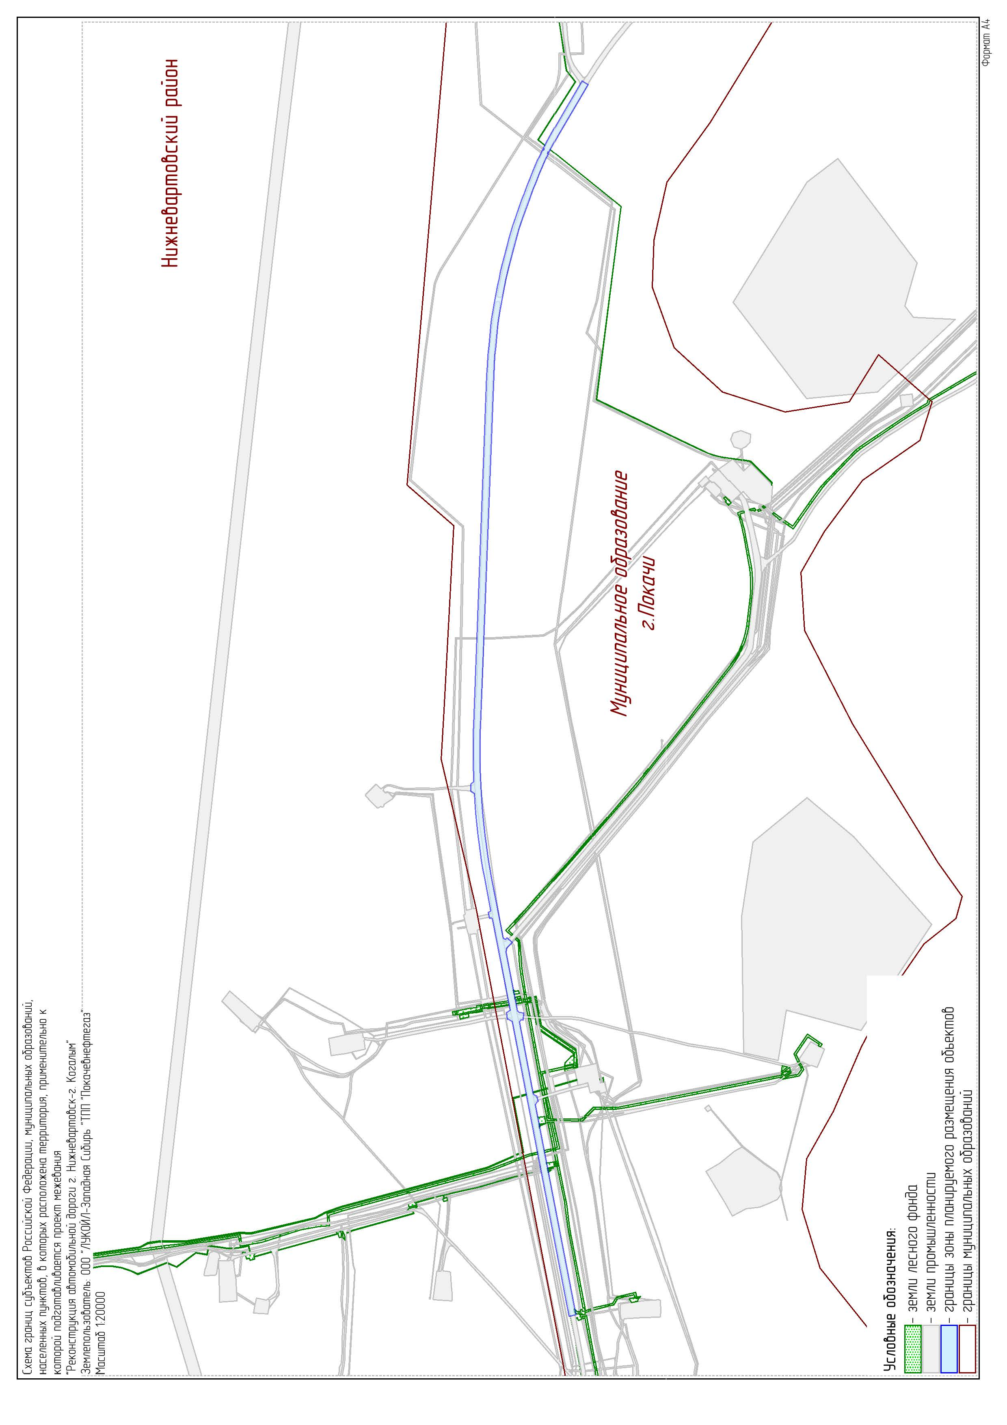
  - Границы субъектов Российской Федерации, муниципальных образований, населенных пунктов, в которых расположена территория, применительно к которой подготавливается проект межевания

  - Границы существующих земельных участков
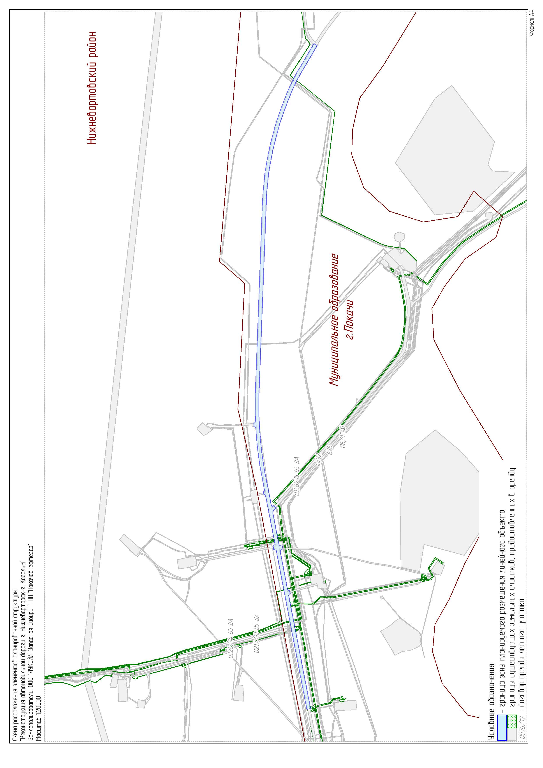
  - Границы зон с особыми условиями использования территорий, установленные в соответствии с законодательством Российской Федераци у
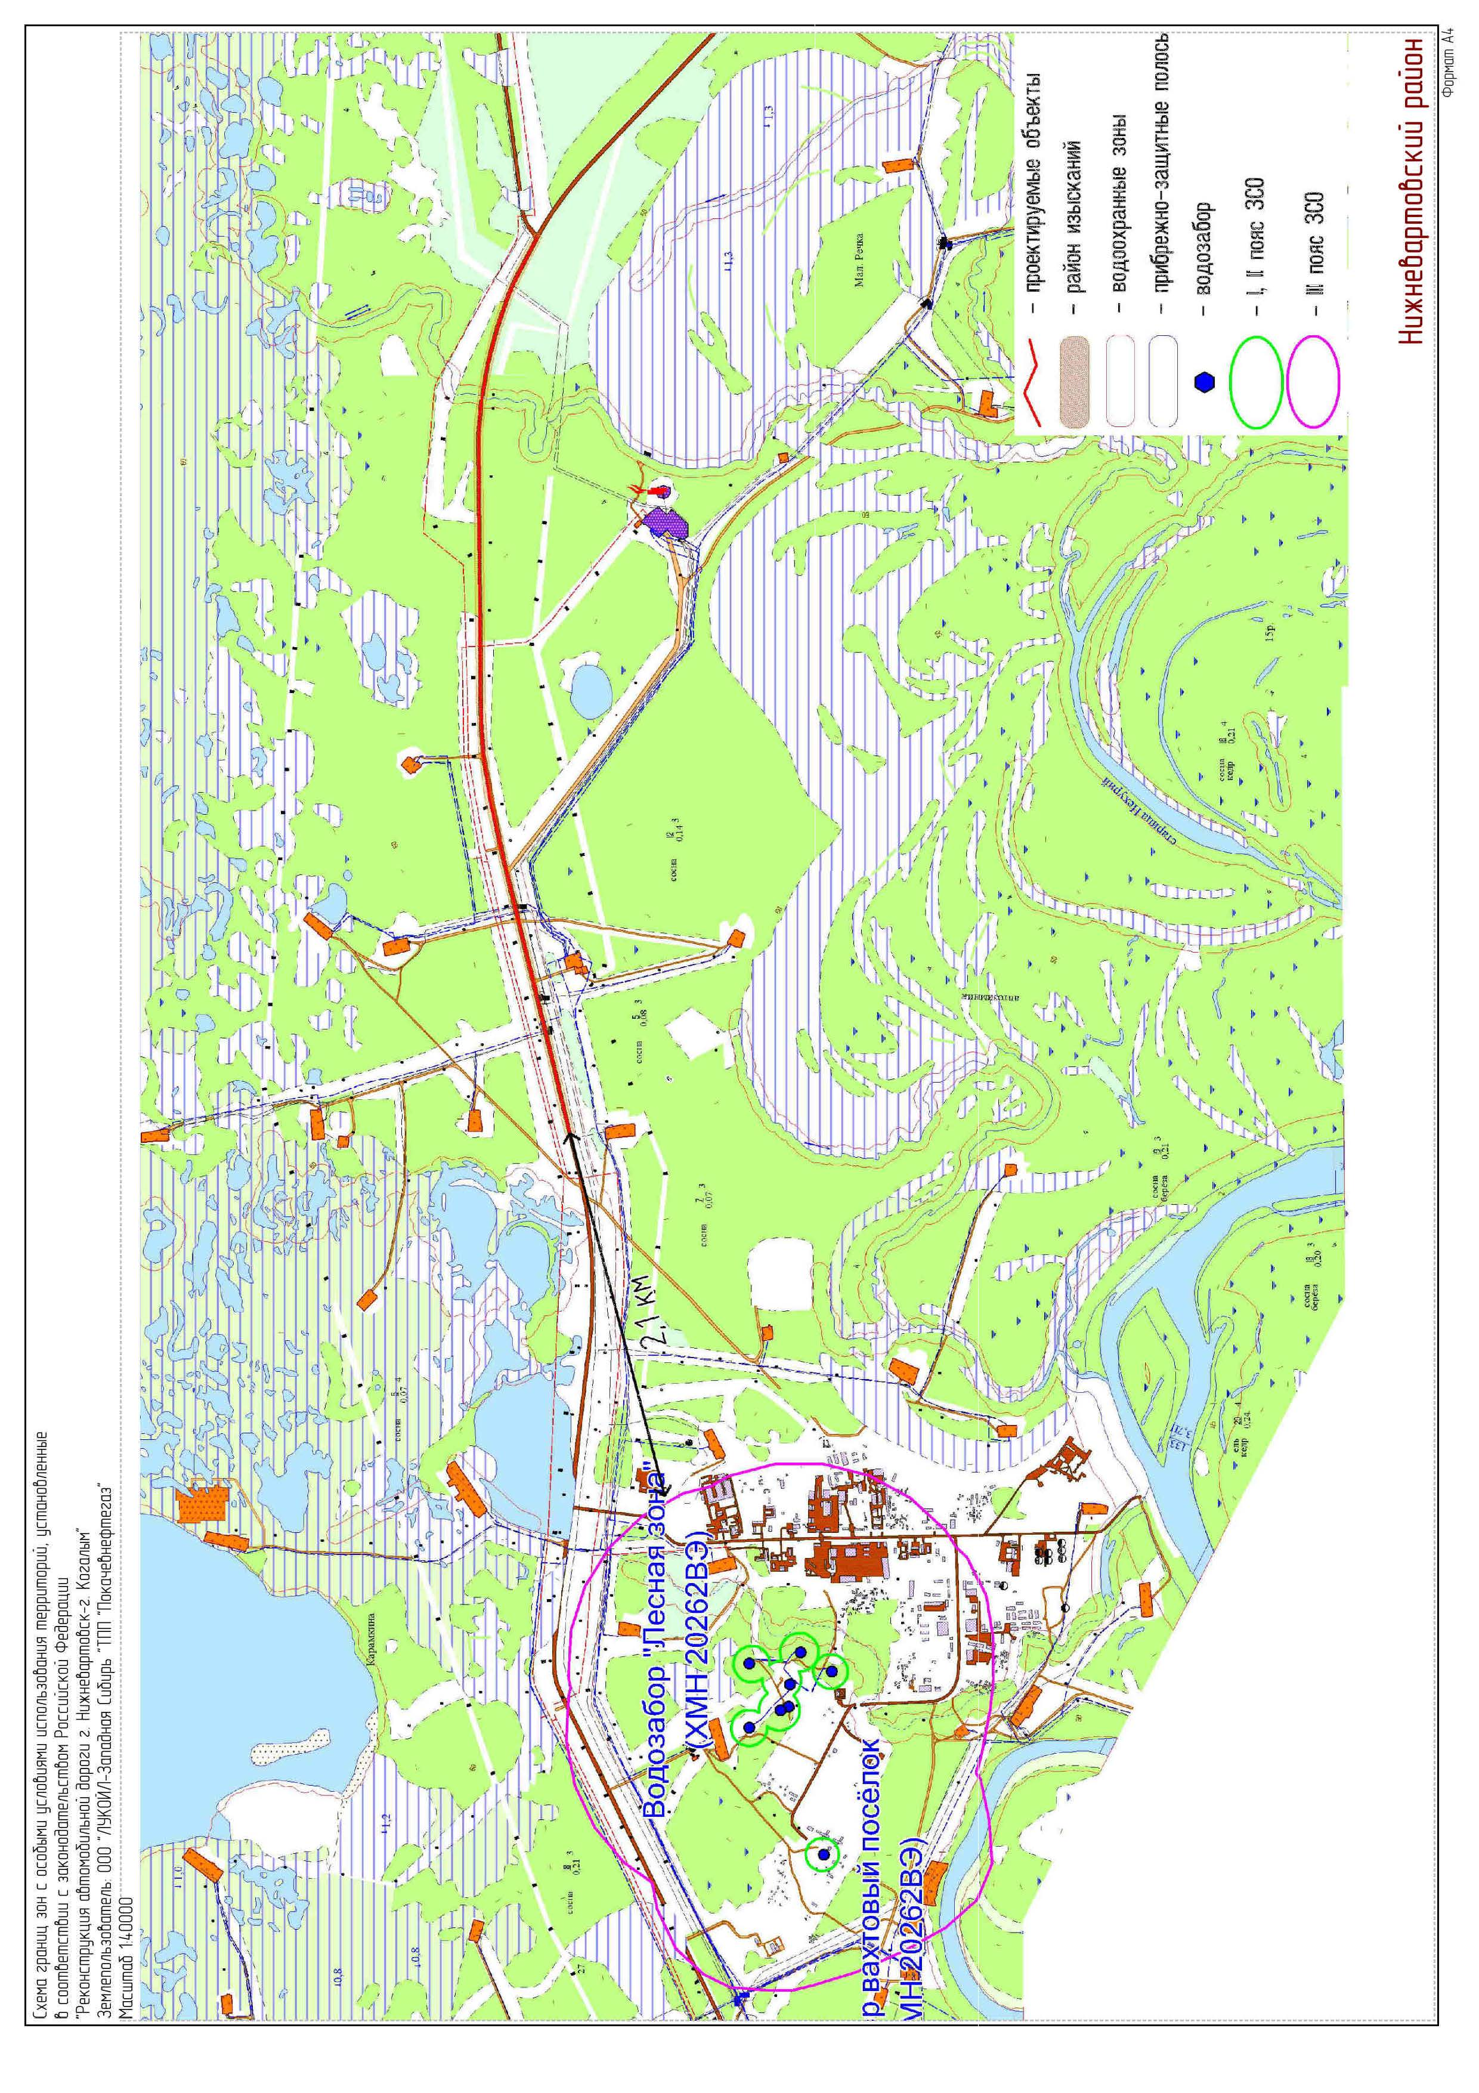

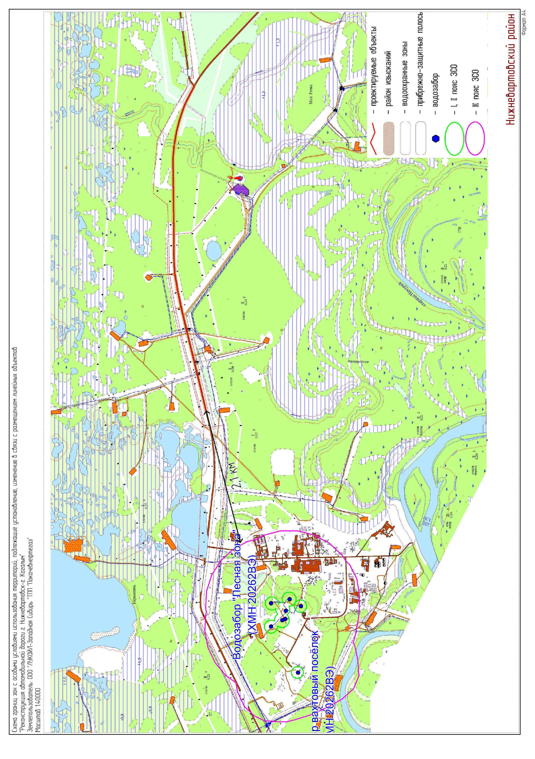
  - Границы зон с особыми условиями использования территорий, подлежащие установлению, изменению в связи с размещением линейных объектов

  - Местоположение существующих объектов капитального строительства
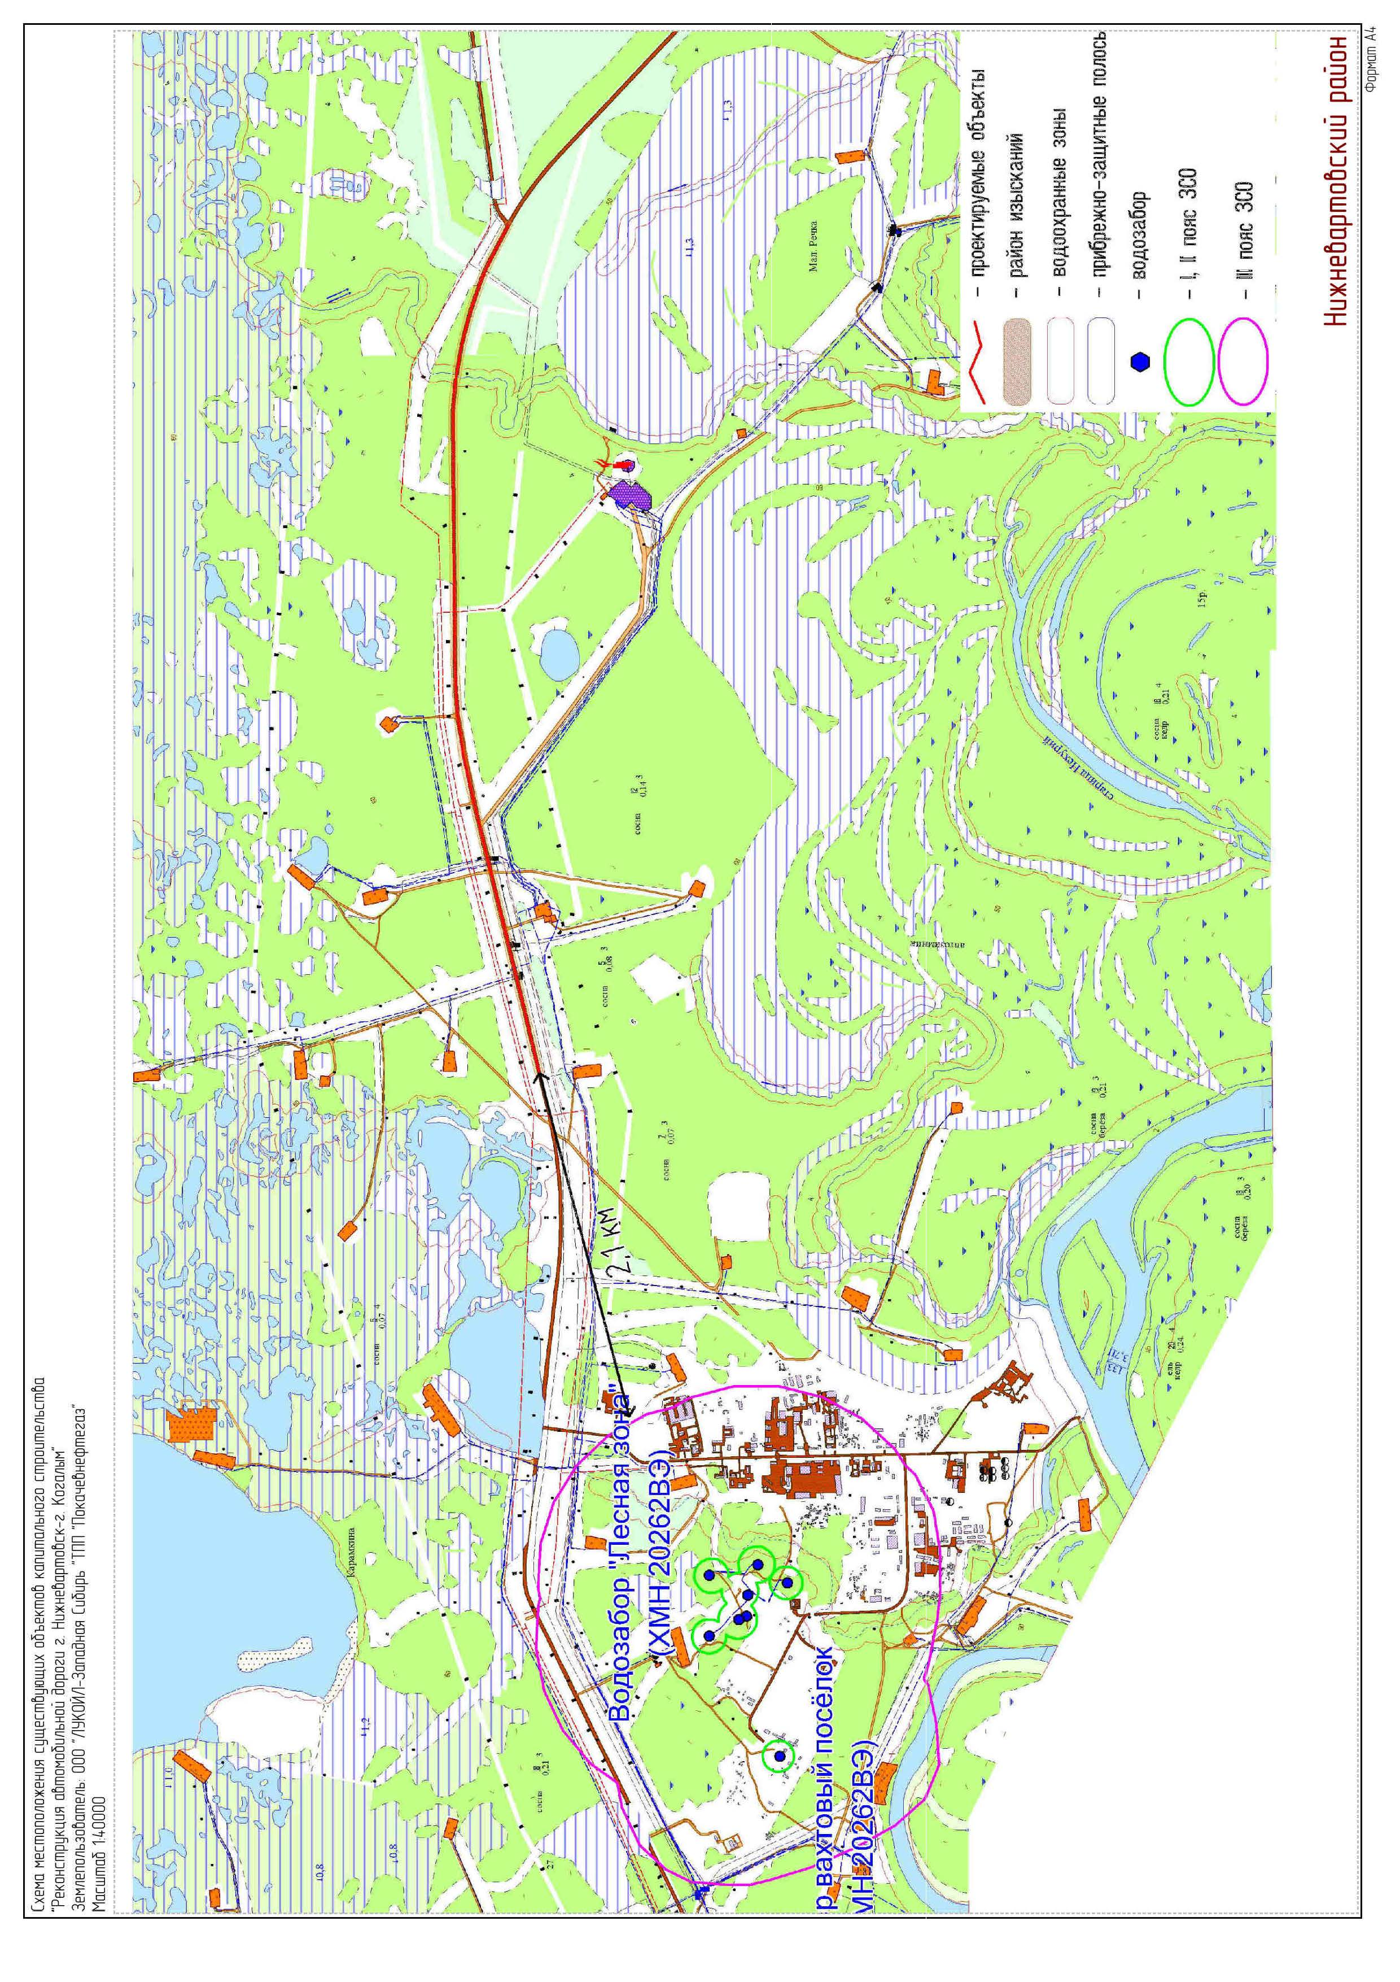
  - Границы особо охраняемых природных территорий
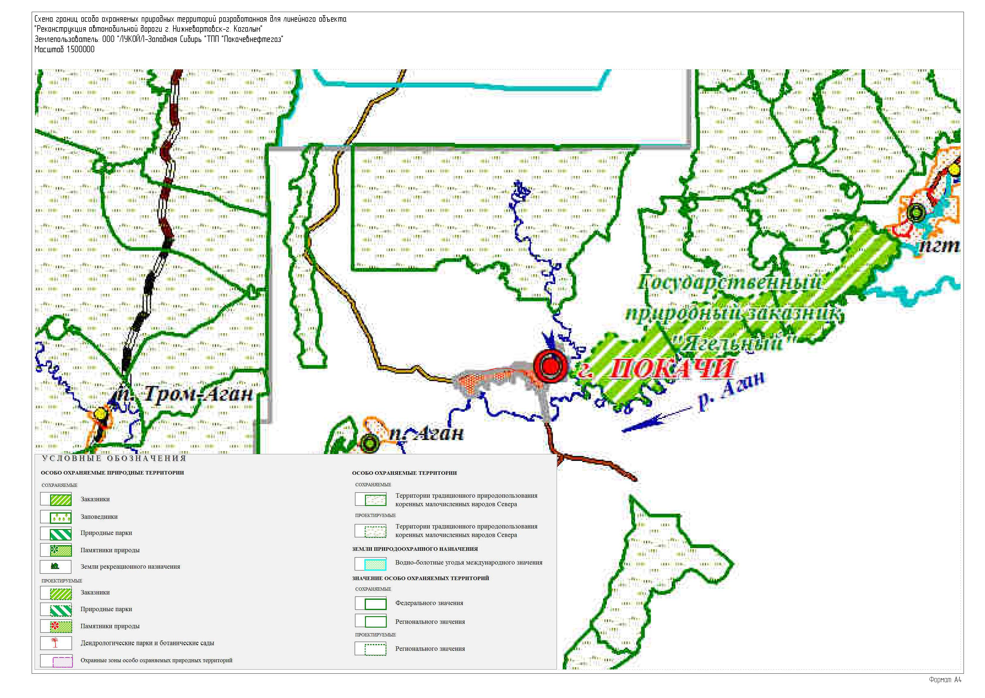
  - Схема границ территорий объектов культурного наследния
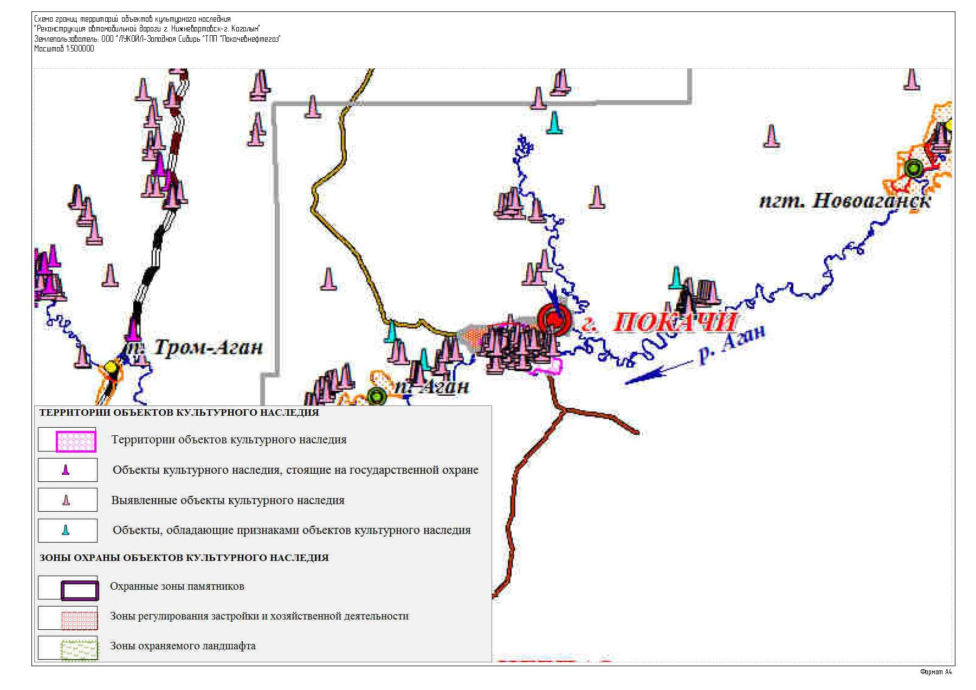
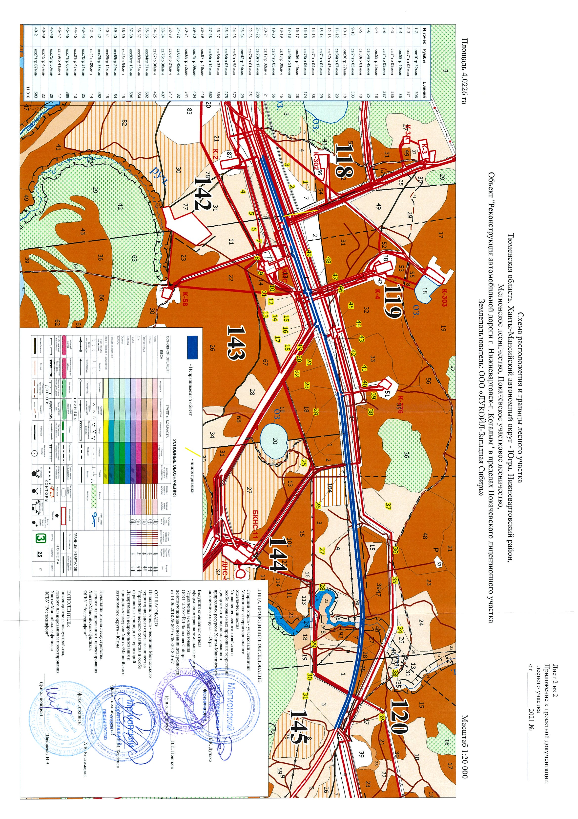
  - Границы лесничеств, лесопарков, участковых лесничеств, лесных кварталов лесотаксационных выделов или частей лесотаксационных выделов

Материалы по обоснованию проекта межевания территории. Пояснительная записка
  - Обоснование определения местоположения границ образуемого земельного частка с учетом соблюдения требований к образуемым земельным участкам, в том числе требований к предельным (минимальным и (или) максимальным) размерам земельных участков
Образуемые земельные участки расположены на землях лесного фонда, землях промышленности. Проектируемый Объект является линейным объектом. Градостроительные регламенты не распространяются на земельные участки, предназначенные для размещения линейных объектов и (или) занятые линейными объектами. Градостроительные регламенты не устанавливаются для земель лесного фонда. Обоснование определения местоположения границ образуемых земельных участков, в том числе требований к предельным (минимальным и (или) максимальным) размерам участков, не требуется.
  - Обоснование способа образования земельного участка
В целях использования лесов для выполнения работ по геологическому изучению недр, разработки месторождений полезных ископаемых, размещения линейных объектов и сооружений, являющихся их неотъемлемой частью, допускается предоставление юридическим лицам в пользование частей лесных участков в составе земель лесного фонда в порядке, установленном для предоставления лесных участков.
Для земельных участков расположенных на землях лесного фонда выбран способ образования земельных участков – образование части земельного участка в результате внесения изменений в сведения об исходном земельном участке.
Для земельных участков расположенных на землях промышленности выбран способ образования земельных участков – образование из земель находящихся в государственной и (или) муниципальной собственности.
  - Обоснование определения размеров образуемого земельного участка
Проект межевания разработан на участок общей площадью 4,0589 га (на землях лесного фонда 4,0226 га, на землях промышленности 0,0363 га).
  - Обоснование определения границ публичного сервитута, подлежащего установлению в соответствии с законодательством Российской Федерации
Документацией по планировке территории установление границ публично сервитута не предусмотрено.

